【快批开单管理软件android V7.3.0】

使

用

手

册

广州快批信息科技有限公司

一．登录快批
1.1打开快批软件，进入登录界面后（如下图），就可以选择微信登录（微信登录前提是先绑定账号才能使用）和手机或邮箱发送验证码登录。

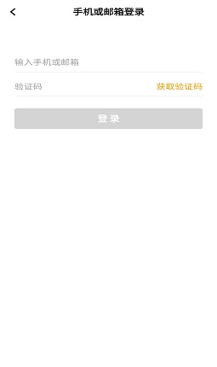
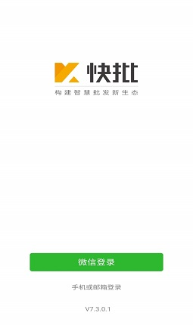

1.2手机号名下有多家企业，可选择需要进入的企业（如下图）, 进入出货车界面即登录完成（如下图）。

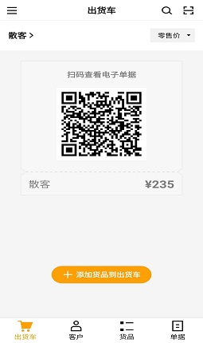
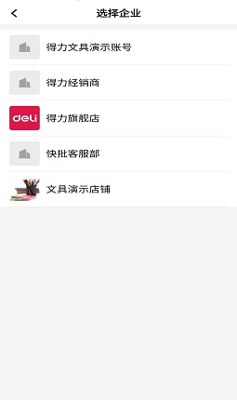

二．导航栏
2.1.1点击左上角的 （如下图），打开导航栏（如下图）。
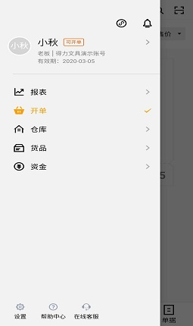

2.1.2导航栏可以切换不同的模块：报表、开单、仓库、货品、资金、设置、小程序码以及在线客服等界面（如下图）。点击头像进入··中心后能修改头像和姓名（如下图）。打开小程序码有分享云店连接、保存到相册以及分享云店图片（如下图）把小程序码或者云店连接分享给客户，客户就能进入云店下单。使用遇到问题可以打开在线客服。由相对的客服人员在线解答问题。
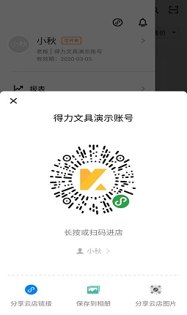
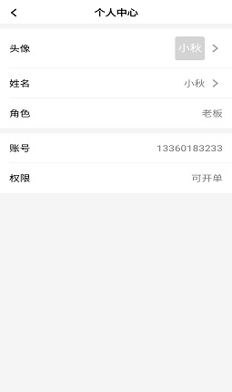
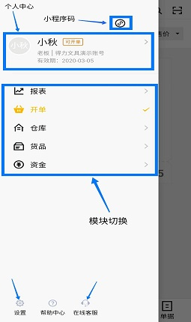

三．开单模块
首先在主界面导航处进入到开单模块，开单模块分为出货车、客户、货品、单据。
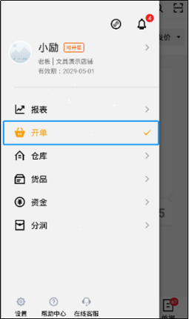

1.1出货车

1.1出货车
搜索与筛选：可点击右上角根据货品分类筛选，也可根据名字、条码等属性对商品进行搜索，或直接点击出货车界面的对货品条码扫一扫识别，输入数量后加入出货车下单，或在货品界面直接选择后面进行下单

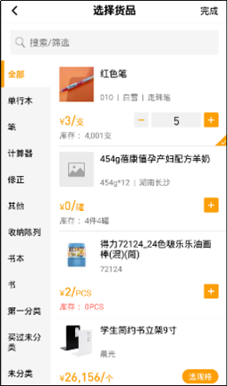
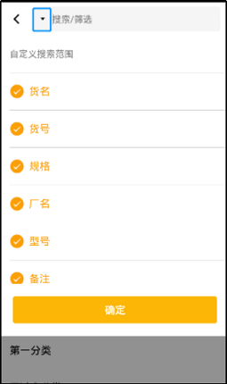

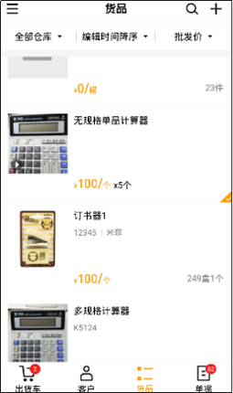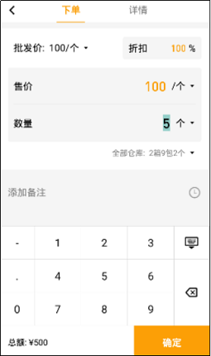
选择完货品，可返回客户界面选择客户去下单，还可以点击右上角查看拿货记录，然后在出货车点击“结账”可对货品进行结算，完成下单单据。在结账的时候如有特殊情况也可选择放弃下单或者保存为草稿单，如果勾选“打印”，那么订单完成之后则会自动传输到打印机进行打印。
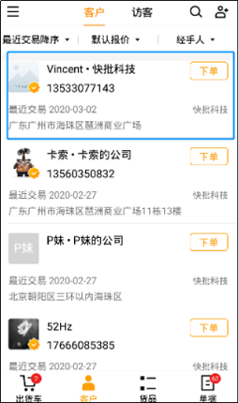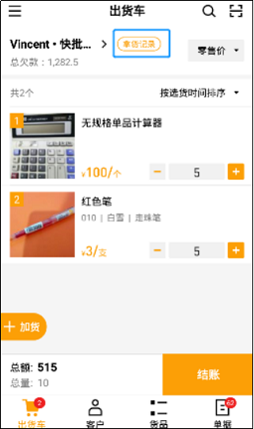

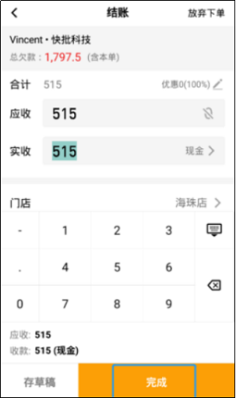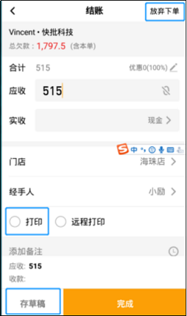

如果要实现远程打印，前提需要有两个以上账号，一个账号要开启接收远程打印，而且要先连接好快批的WiFi，保证该账号能正常运行，另一些账号只需要在结账时勾选远程打印即可。开启远程打印按钮，先在导航进入设置-单据打印设置-接收远程打印开启即可。
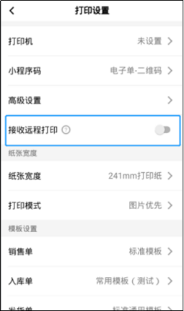

下完单之后，出货车界面会有一个电子单据二维码，通过微信扫一扫即可查看本次下单的单据，也可选择切换样式进行查看。扫过之后，出货车二维码就会消失
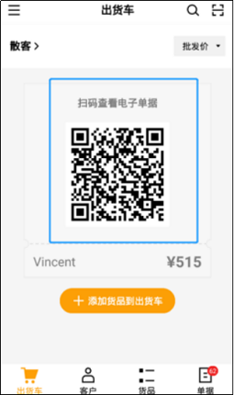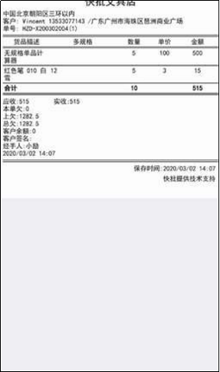

1.2出货车货品移出
如若选错了货品，在快批的出货车界面，选择选错的货品，向左滑，即可将货品移出出货车
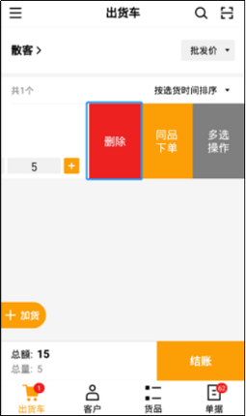

1.3同品下单
快批的出货车界面，先添加货品到出货车，选择其中一个货品，向左滑，选择同品下单，即可复制同个货品，修改价格及数量即可，如果是赠送该货品，价格直接输入0，即可赠送，这个就是同品下单功能
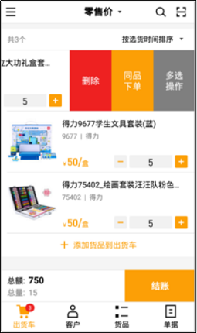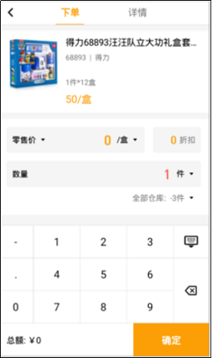
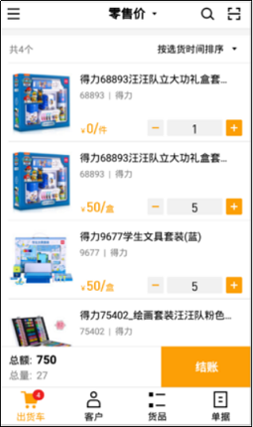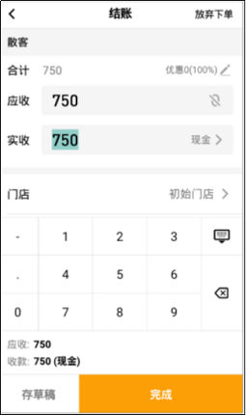

1.4多选操作
进入快批的出货车界面，在该界面我们先添加货品到出货车，选择其中一个货品，向左滑，点击多选操作进来货品操作界面，可勾选需要修改的货品，或者直接勾选左下角全选，点击修改数量，统一修改下单数量例如10，（这里需要注意的是多规格的货品无法批量修改下单数量）或者直接勾选清货，这里的清货就是按现有库存数量全部下单。
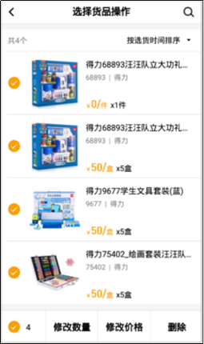
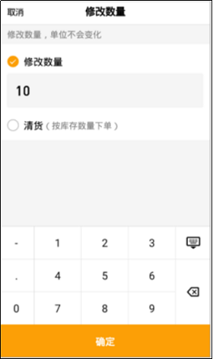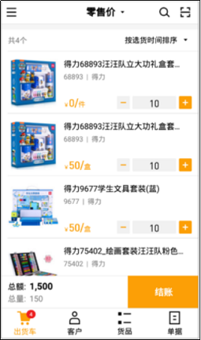

1.5出货车排序
进入到出货车的货品可按照选货时间、下单数量、下单价格等进行排序。
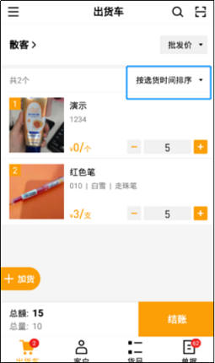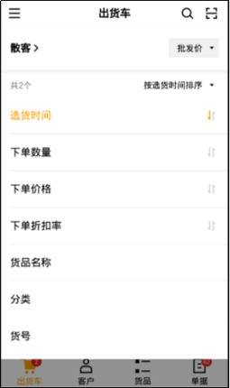

2.1客户
筛选与搜索：可根据客户最近交易、报价、经手人等属性来进行筛选与排序，也可点击右上角根据客户名字、手机号、备注等属性进行搜索，快速找到对应客户。
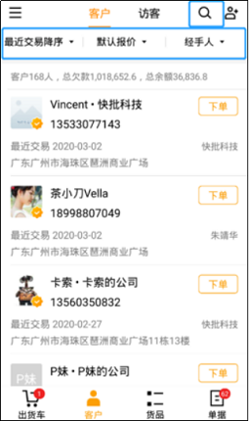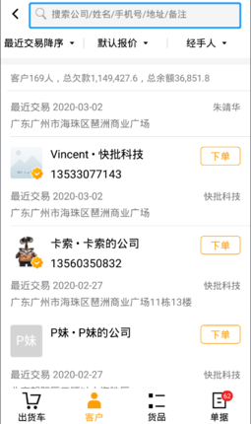

2.2新增客户
点击客户列表，点击右上角新增客户资料，可直接让客户扫一扫，即可轻松创建档案；或直接手动新增客户，输入姓名、企业名称、手机等资料保存即可；点访客可查看云店游客信息，并可添加云店游客。
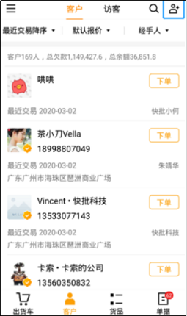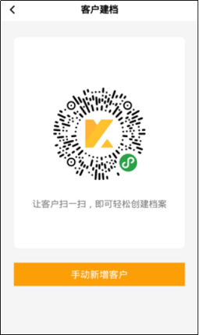
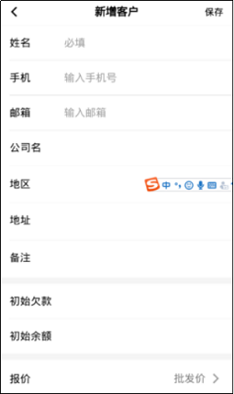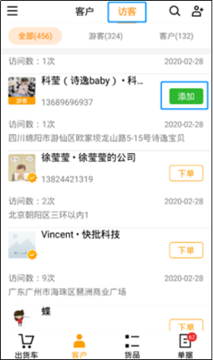

2.3客户详情
选择需要查看的客户点击进入客户详情界面，可查看该客户的基本信息、交易额、历史单据、拿货记录、客户余额、单据欠款、对账流水，清账，修改客户信息，编辑和删除（前提不能有欠款、余额或者关联单据），点击客户余额，可直接进来充值/退款界面，在该界面输入要充值/退款金额，该金额直接改变的是账户余额，不会改变单据欠款额。
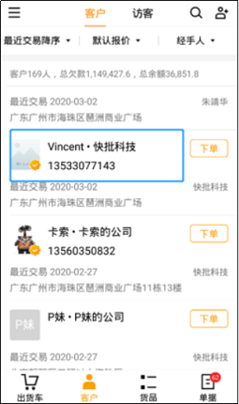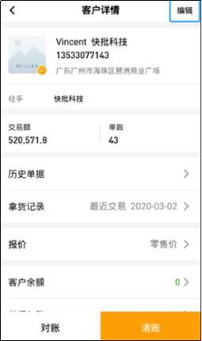
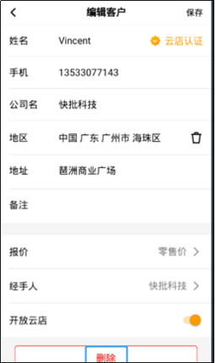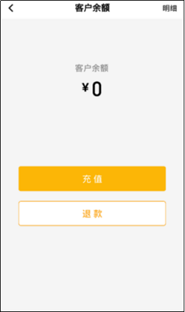

2.4对客户清账
在客户界面点击需要清账的客户，进来客户详情，点击清账，可勾选需要清账的欠款单据，点击下一步，直接默认清账金额，也可修改清账金额，还可以使用余额进行清账，确定即可完成。
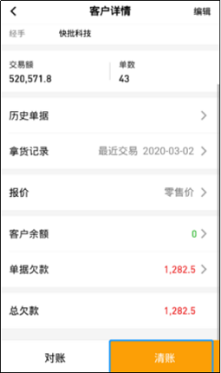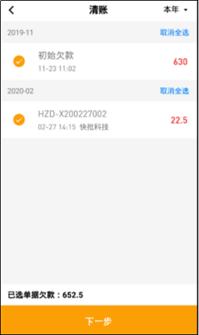
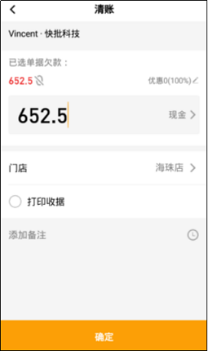

2.5对账
在客户详情界面，点击对账可进入查看该客户的对账流水，还可以筛选时间段来查看，对账界面可查看期初总欠款跟期末总欠款，右上角还可以选择是否打印对账单。
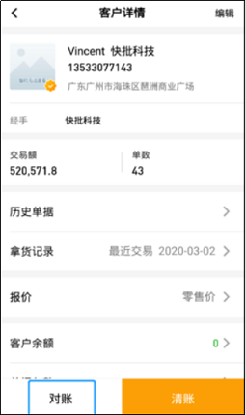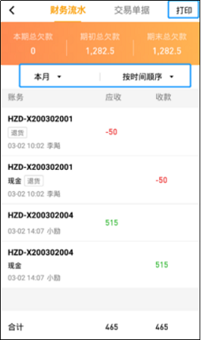

3.1货品
筛选与搜索：可根据仓库、编辑时间、价格等属性来进行筛选或排序，也可点击右上角根据货品名字、条码、备注等属性直接进行搜索，快速找到对应货品。
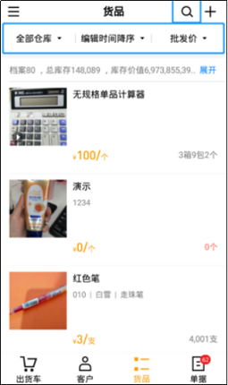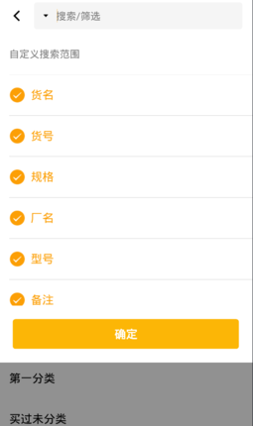

3.2新增货品
智能建档：如果您的货品使用69国标码，那么我们可以直接扫码就能获取到标准商品库，从而获取到货品信息直接快速把货品的档案建立。或按条码符号键扫描商品的条码，弹出新增商品，根据需要添加商品的货名、货号、 品牌、规格等资料完善后保存即可，也可以在货品列表按右上角后添加货品资料；图片最多添加6张图片。

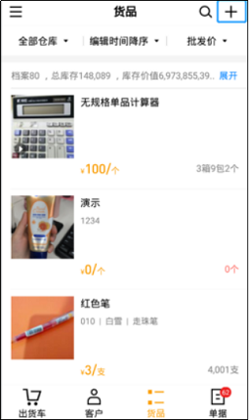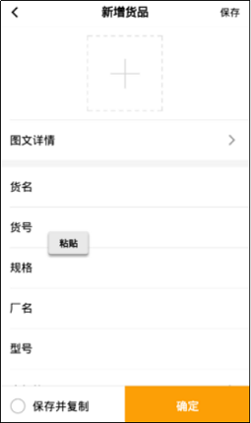

3.3货品详情
点击货品进入货品下单界面，点击详情可查看货品信息：单位、报价、及成本；也可进行对货品编辑、复制、与分享；点击界面右上角对货品进行单一操作：推荐、下架、以及删除。货品详情还可看到每个仓库的货品库存，点击仓库可进入修改货品库存，右上角还可以查看货品流水。货品流水也可根据时间、仓库、类型进行筛选
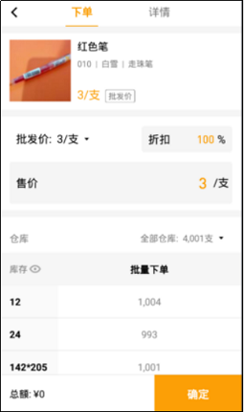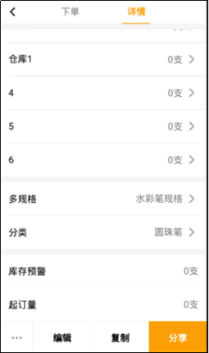
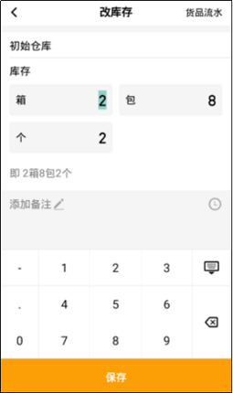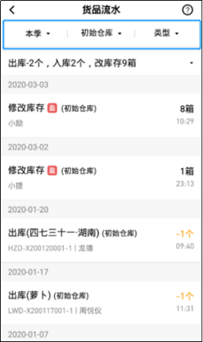

3.4货品编辑
可左滑货品出现微信分享、编辑货品、多选操作，点击编辑货品进入可编辑货品相关信息，编辑完成后可保存并复制到下一个货品，可完成快速建档。
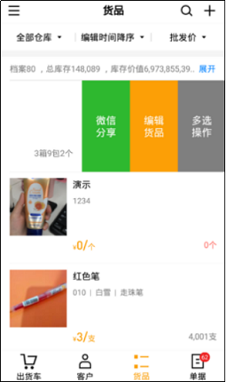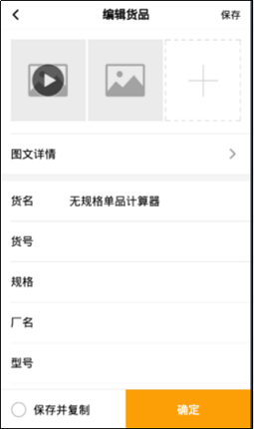

3.5多选操作
可左滑货品进入多选操作，可对货品进行批量进行下单、推荐（云店小程序商城）；点击界面右上角更多对货品进行批量操作：取消推荐、上下架、改分类、改价格、删除。（这里需注意的是推荐以及上下架仅对云店小程序商城生效）
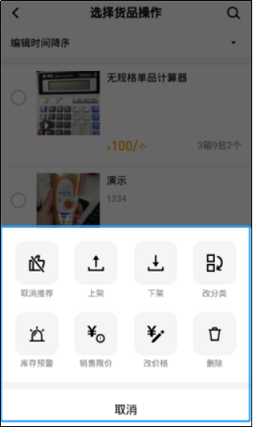

4.1单据
筛选与搜索：可根据日期、门店、经手人、单据状态等属性来进行单据筛选，也可点击右上角根据单据名字、条码、备注等属性直接进行搜索，快速找到对应货品。还可查看到“待接云单”
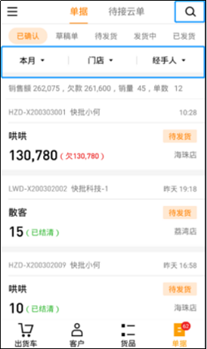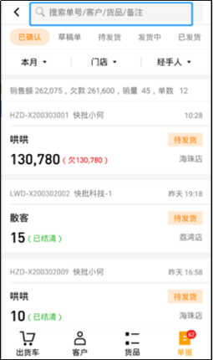

4.2单据详情
选择要改查的单据进入单据详情，可查看该单据详情信息，点击右上角记录本，可查询收款记录以及操作记录；还可对此单据进行编辑、打印、收款。点击左下角进入对订单进行抄单、退货、作废、电子单据、远程打印以及改经手人等操作。
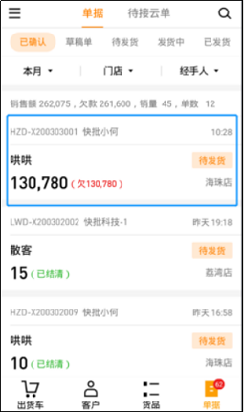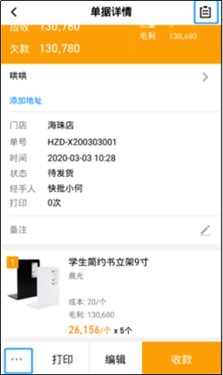
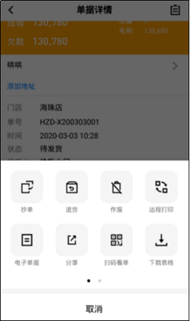

4.3散客单转客户单
选择需要更改的单据，点击进入单据详情界面，点击右边添加客户，选择现有的客户可直接更改客户，如果没有该客户的名称，那么在散客转为客户前，先进入客户界面新建客户档案，再进行选择客户，确定添加后单据客户不能再修改。
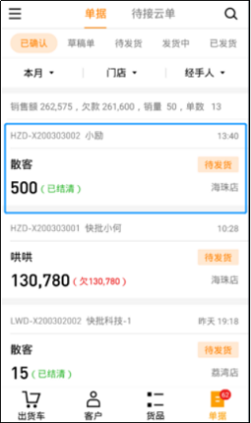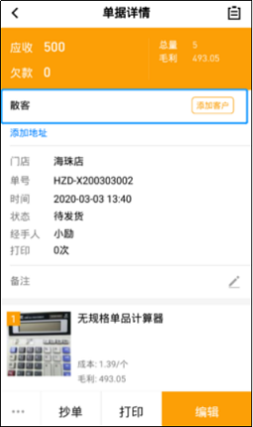
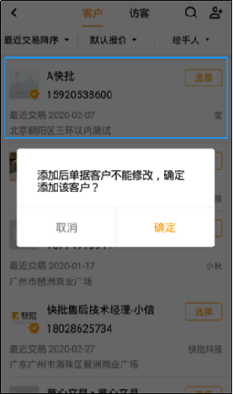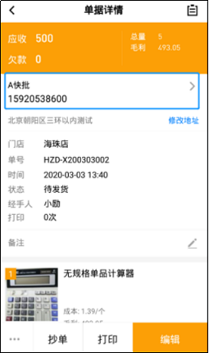

4.4抄单
在单据界面，点击需要抄单的单据，进来单据详情界面直接点击下方抄单，可快速将该单据的信息复制到出货车界面，还可以进行编辑从而实现快速下单。
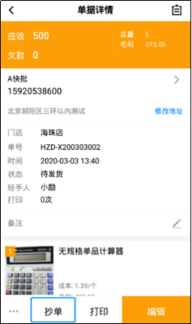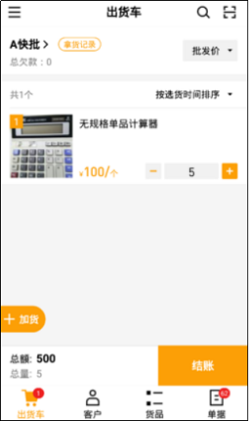

4.5退货
在单据这个界面，选择需要退货的单据，进来单据详情界面，点击左下角三点进入选择退货标志，那么该单据会直接跳转到购物车这个界面，在该界面可编辑需要退货的货品数量，直接点击结账，那么在实收金额这里就会显示退回的金额，按完成后，金额跟数量都同时会退回去，这样就完成了该单据的退货。
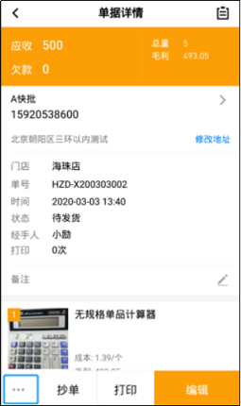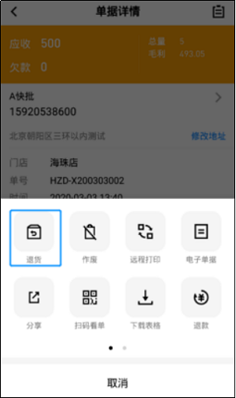
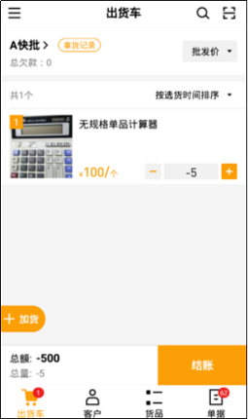

4.6 作废销售单
如果作废的是待发货单，直接在单据界面左滑编辑进入单据详情界面点击左下角三点进入选择作废即可。
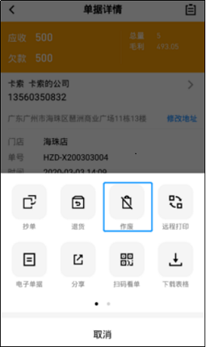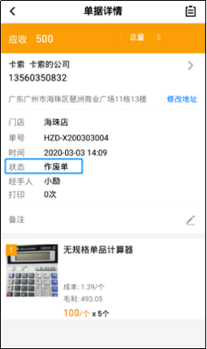
如果作废的是已发货单，前提需要先去仓库把这张发货单作废后，才可以将这张销售单作废。那么我们先进入仓库界面，在单据界面，筛选发货单，选择需要作废的单据，左滑点击作废或者进来发货单详情界面，直接选择作废即可，切换回销售模块单据界面把销售单据作废，点击该单据详细界面，点击下方三点进来选择作废即可，如果要查询作废单据可在单据界面，筛选作废单即可查看。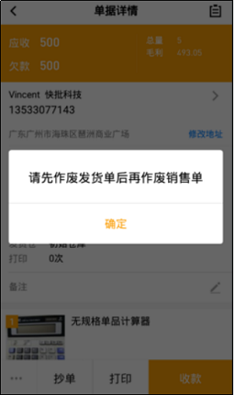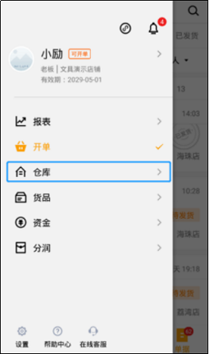

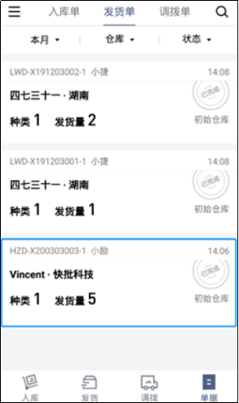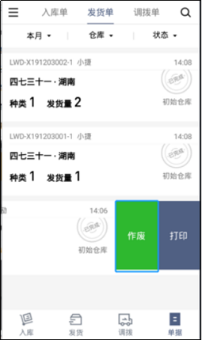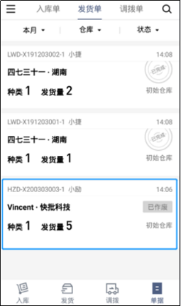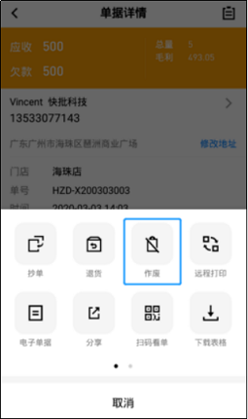
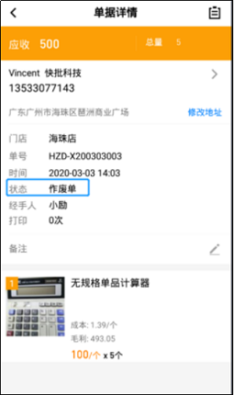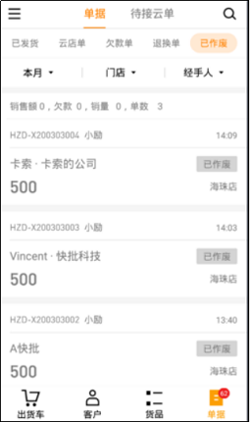

4.7云店单
通过微信小程序超级采购+自主提交订单后才会出现到待接云单模块，待接云单可以直接进行打印、编辑、点击左下角...进行作废或远程打印，如果没问题，可以直接点击确认，然后到单据、已确认单据进行查看。

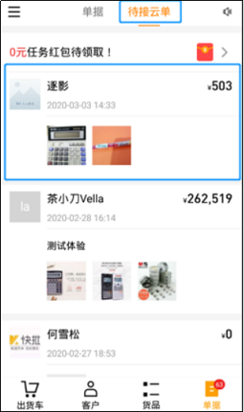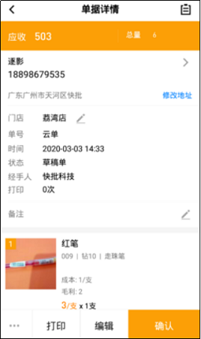
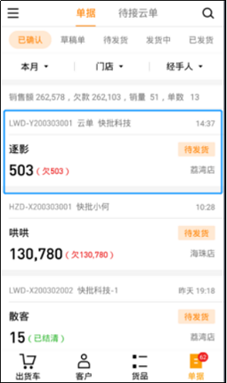

四．仓库模块

1.1.1 进入仓库模块
仓库模块可对货品、供应商、库存数量、商品价格进行管理，方便实时管理库存
在出货车界面点击左上方三杆进入导航界面，选择“仓库”进入仓库模块：入库、发货、调拨、单据共4个主界面。

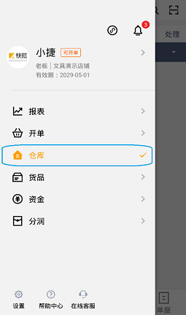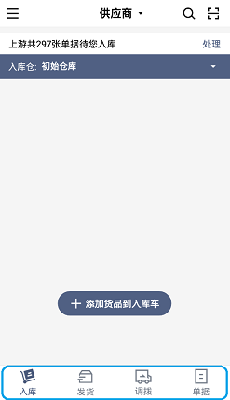

1.1.2 一键入库
我们可以在入库界面顶部看到上游共有多少张单据待您入库，点击‘处理’就可以进入‘一键入库’界面，在该界面可以选择查看单据进入‘一键入库详情’界面，可以在里面删除单据、保存并入库和保存待入库。也可以在‘一键入库’界面左滑单据直接操作。

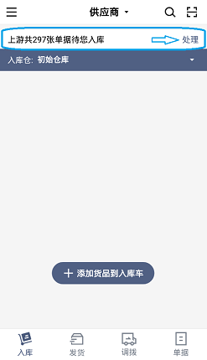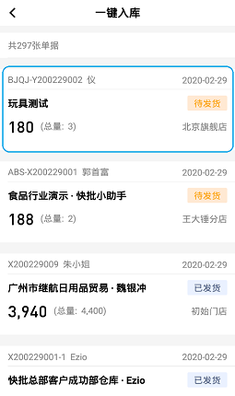

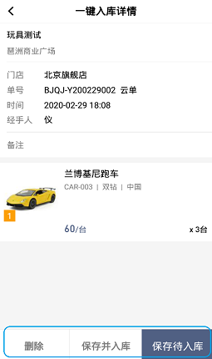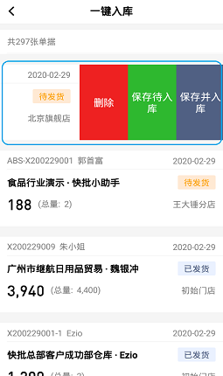

1.1.3 供货记录
选择供应商下单后会在入库车界面显示该供应商的‘总欠款’和‘供货记录’，点击供货记录即可查看该供应商一年内的供货记录。
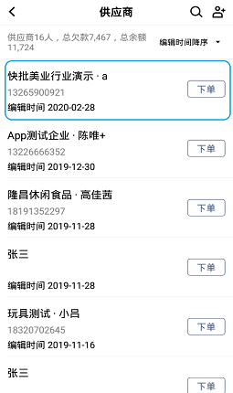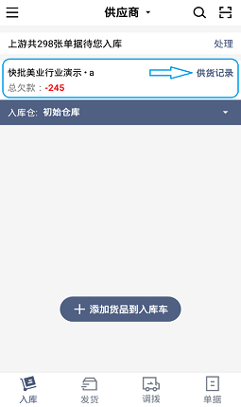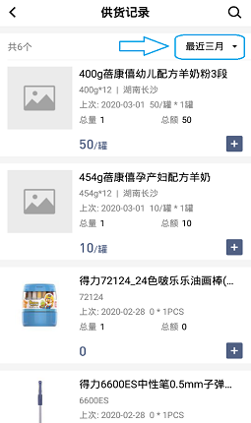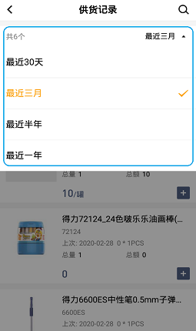

1.1.4 货品下单
进来入库界面，可搜索/筛选货品，或扫描条形码可输入进货价、数量后保存，返回入库，点击顶部选择供应商，下一步按保存即可入库，最后切换到单据界面的入库单可查询相关信息。
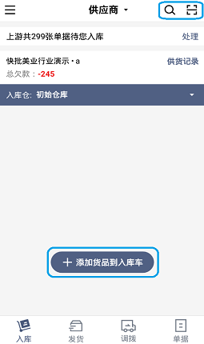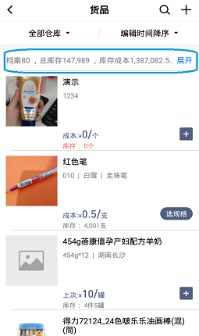

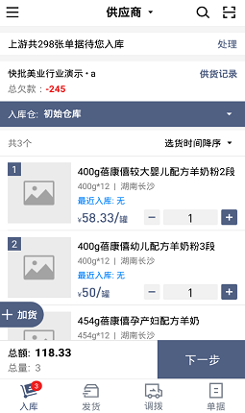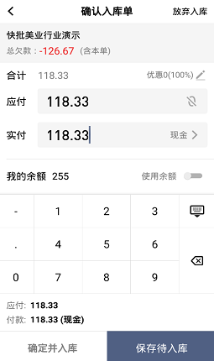

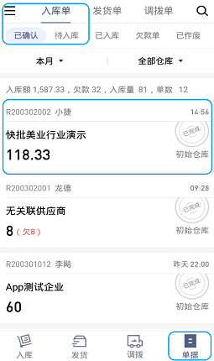

1.1.5 搜索货品和扫描条码
搜索与筛选：可根据货品分类筛选，也可根据名字、属性、条码对商品进行搜索，或直接点击出货车界面的对货品条码扫一扫识别，输入数量后加入出货车下单。

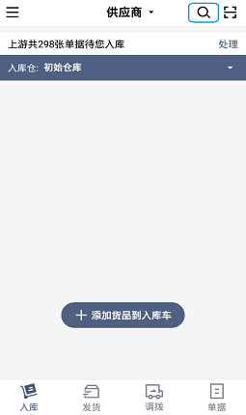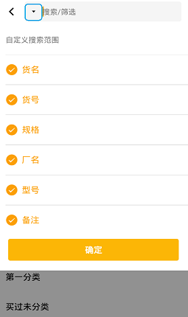

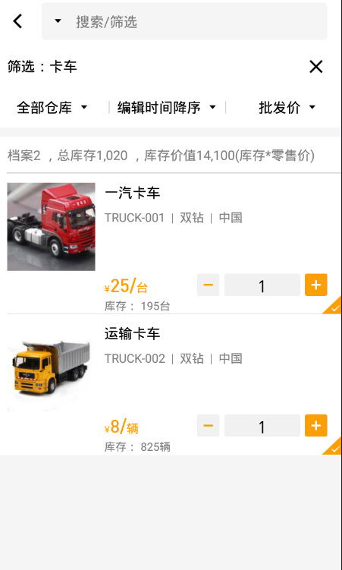

1.1.6 货品移出入库车
如果选错货品时，可在入库车界面选择该货品左滑删除即可，也可以选择‘多选操作’删除货品。

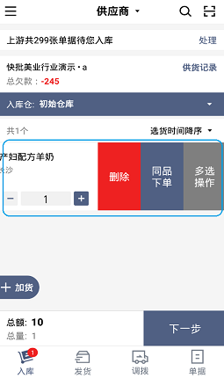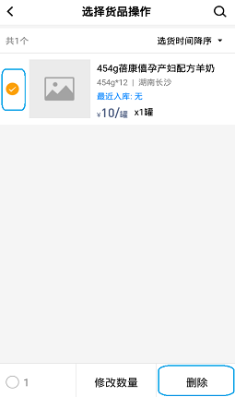

1.2 供应商模块

1.2.1 供应商列表

(1)、供应商排序
在入库车界面顶部选择供应商进入‘供应商’界面，然后再选择‘编辑时间降序’即可对供应商排序。

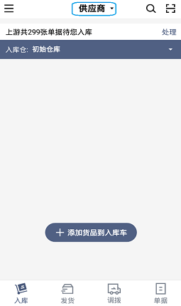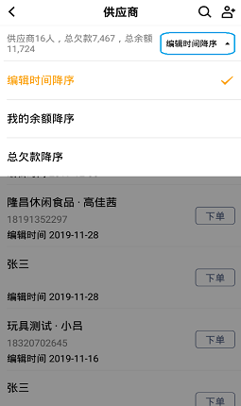

(2)、搜索供应商
在‘供应商’界面点击，即可通过搜索公司/姓名/手机号/地址/备注查出相应的供应商。

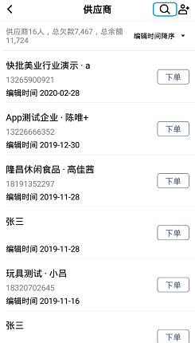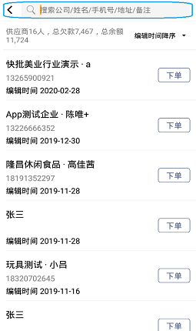

、供应商详情
在‘供应商’界面选择某个供应商即可进去‘供应商详情’界面。

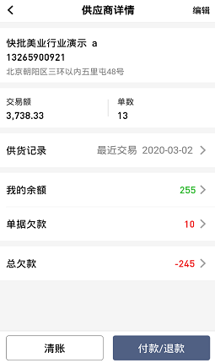

、选择供应商下单
在‘供应商’界面选择某个供应商点击‘下单’。

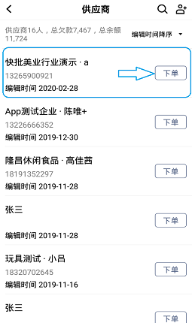

、显示总欠款
在‘供应商详情’界面可以查看该供应商的总欠款，选择供应商下单时在‘入库车’界面也会显示总欠款。

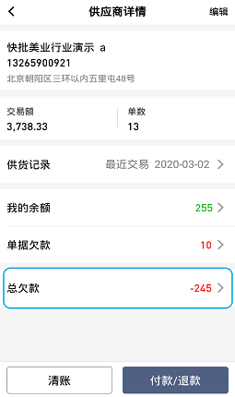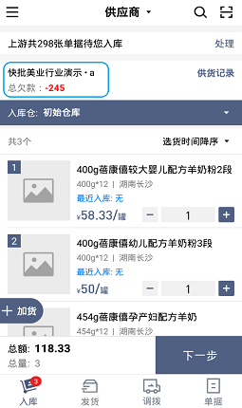

1.2.2 新增供应商
我们在入库车的界面点击页面最顶部供应商，进入供应商界面，在该界面点击右上角的客户添加图标，直接进入添加供应商界面，在该页面可填写供应商的信息，例如公司名、姓名、手机以及地址等等，填写完成后，可直接点击按保存，即可完成新增供应商。

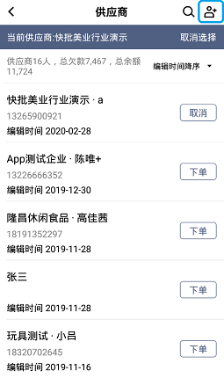
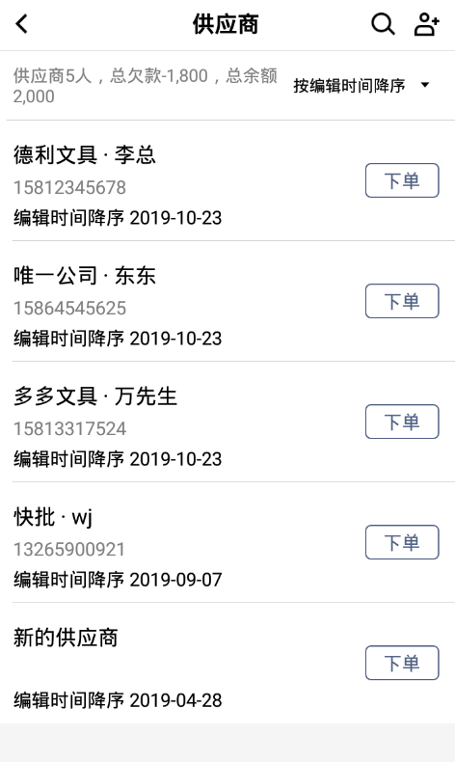
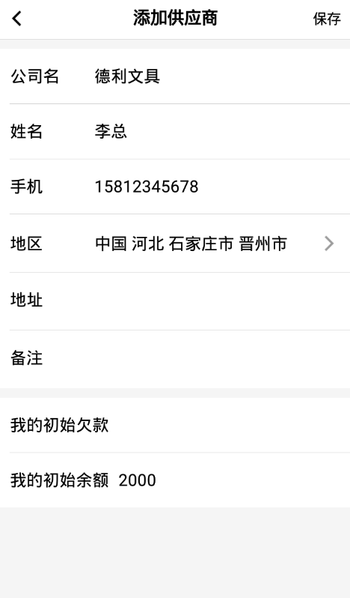

1.3 货品模块

1.3.1 下拉显示汇总信息
在入库车界面选择‘添加货品到入库车’，即可进入货品界面，下拉商品可以显示档案、总库存、库存成本汇总信息。
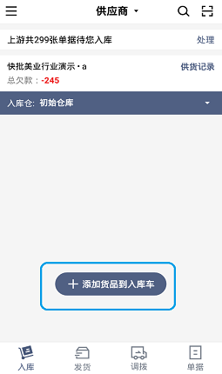

1.3.2 仓库筛选和设置排序条件
在入库车界面选择‘添加货品到入库车’，进入货品界面选择‘全部仓库’即可筛选仓库。 一般货品默认为‘编辑时间排序’，选择即可更换货品排序方式。

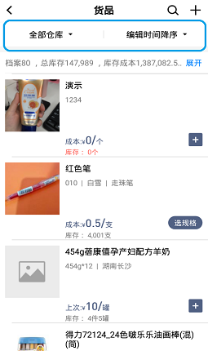

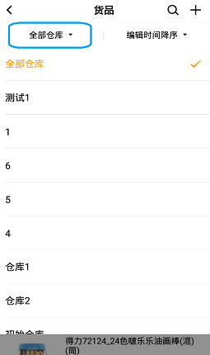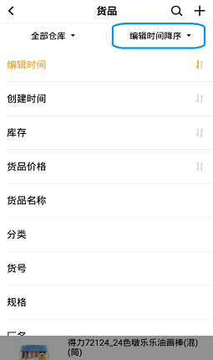

1.3.3 货品详情

、下单
在货品界面选择某个商品进入‘下单’和‘详情’界面，在‘下单’界面填写相应的数据保存即可返回货品界面继续选货。

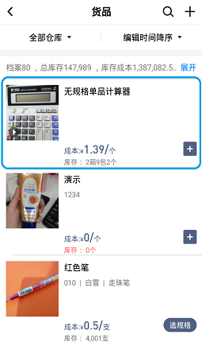

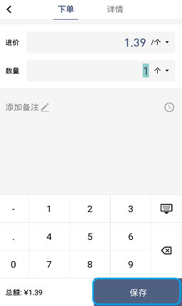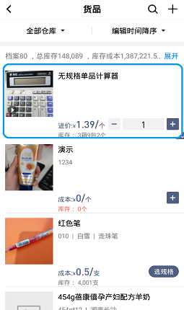

、库存

1.改库存
在货品界面选择某个商品进入‘下单’和‘详情’界面，选择‘详情’界面可以查看该商品的库存，选择某个仓库进入‘改库存’界面，填写需要修改的数量保存即可。

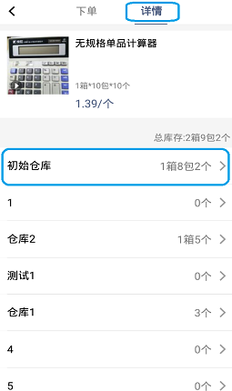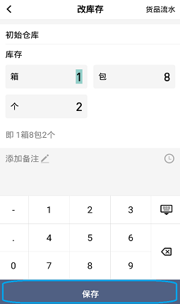

1.3.4 编辑货品
在货品界面选择某个商品左滑会显示‘编辑货品’和‘复制新增’按钮，选择‘编辑货品’进入编辑货品界面，填写完相关信息后保存或者确定即可。

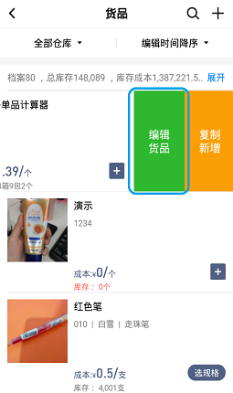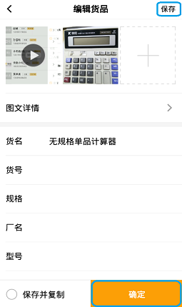

1.3.5 复制新增
在货品界面选择某个商品左滑会显示‘编辑货品’和‘复制新增’按钮，选择‘复制新增’进入新增货品界面，复制相同的商品信息，填写完相关信息后保存或者确定即可。

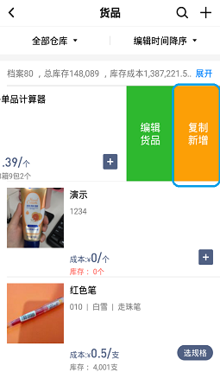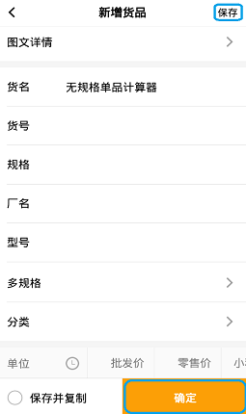

1.3.6 新增货品
在货品界面右上角选择‘+’，进入新增货品界面，填写完相关信息后保存或者确定即可。

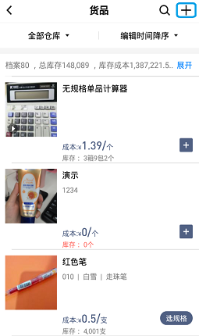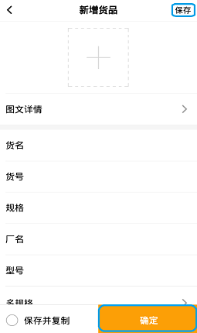

1.4 发货模块

1.4.1 发货任务列

、搜索发货任务
在入库界面最下排选择‘发货’进入发货任务界面，再选择搜索单号/客户/货品/备注查找。

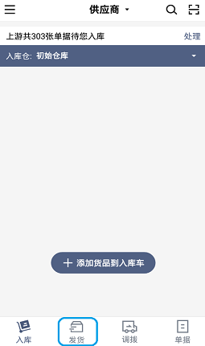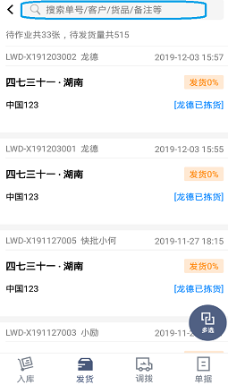

、一键发货
在发货任务界面选择右下角的‘多选’，选择相应的单据，然后‘一键发货’。如果开启了多仓一键发货后在选择相应仓库即可。也可以找到相关单据‘左滑’一键发货。

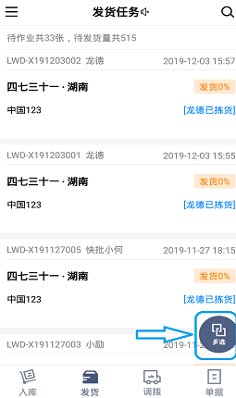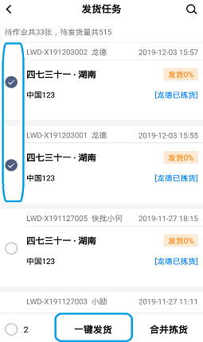

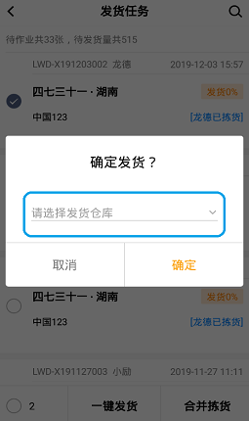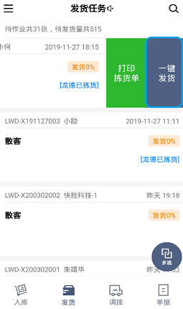

(3)、合并拣货
在发货任务界面选择右下角的‘多选’，勾选相应的单据，然后选择‘合并拣货’进入‘合并拣货任务表’选择拣货完成即可。在‘合并拣货任务表’里可以打印和一键发货。

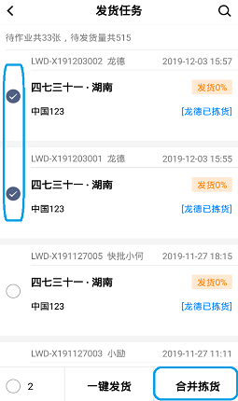

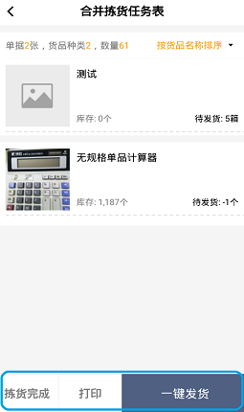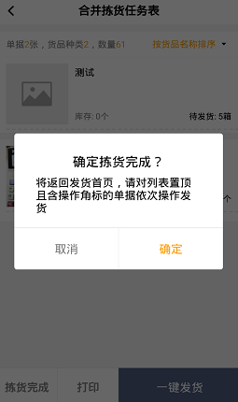

（4）、发货操作

选择发货仓
在发货任务界面选择单据进入‘发货操作’界面，在界面顶部选择‘本次发货仓’即可。

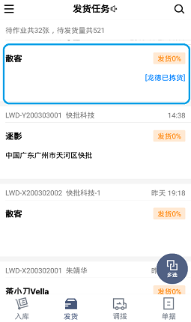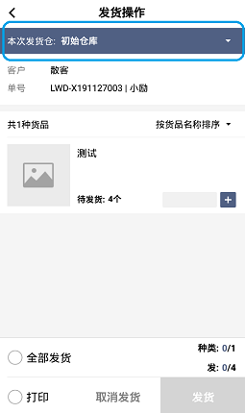

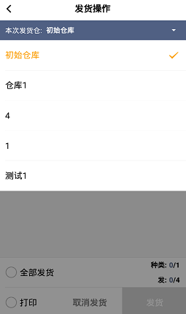

选择发货数量
在发货任务界面选择单据进入‘发货操作’界面，在界面货品一栏可以加减数量。

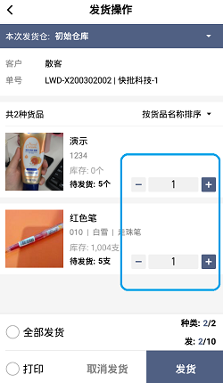

发货

打印
在发货任务界面选择单据进入‘发货操作’界面，在左下角勾选打印。

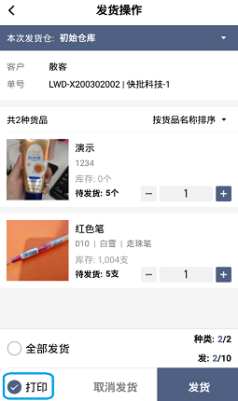

（5）、打印拣货单
在发货任务界面选择右下角的‘多选’，勾选相应的单据，然后选择‘合并拣货’进入‘合并拣货任务表’选择‘打印’即可。也可以找到相关单据‘左滑’打印拣货单。

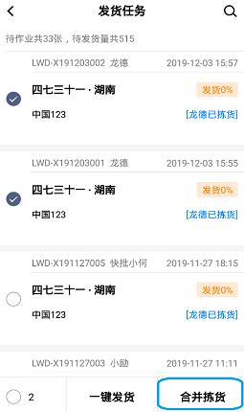

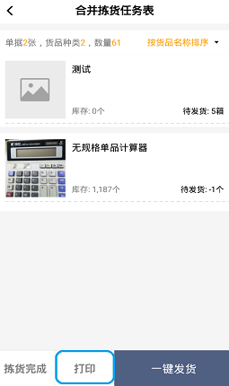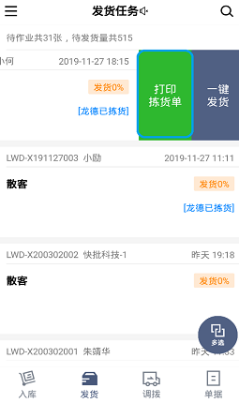

1.4.2 发货单列表

(1)、打印和作废发货单
在入库界面最下排选择‘单据’进入单据界面，选择‘发货单’找到单据往左滑即可打印和作废。
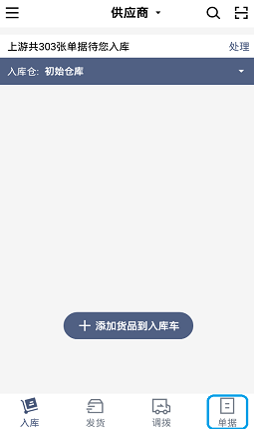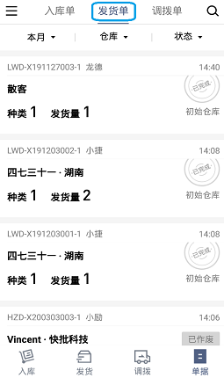

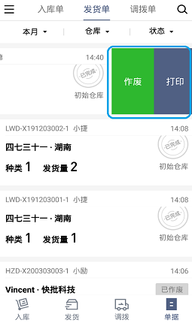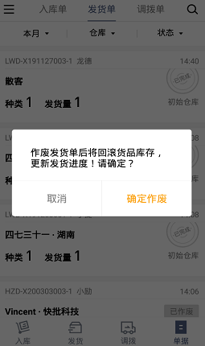

1.5 调拨

1.5.1 调出仓/调入仓
我们在仓库模式，选择调拨界面，选择一个调出仓跟一个调入仓。

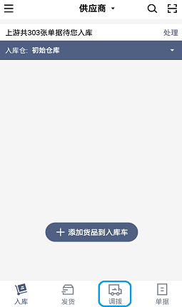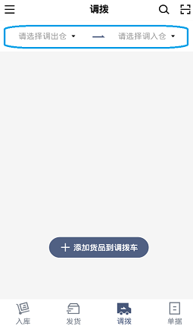

1.5.2 选择货品
我们在仓库模式，选择调拨界面，可以直接筛选分类或搜索货品属性及条码、也可以对货品进行扫码下单，点击添加货品到调拨车。

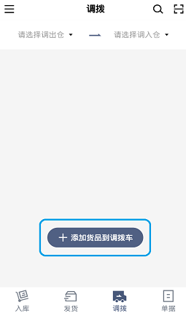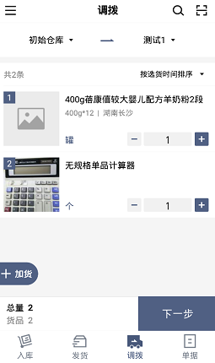

1.5.3 打印/确认
选完货品后直接按下一步，进来完成调拨界面，可选择放弃下单，更改经手人以及选择是否打印，最后调拨无误后，可直接按完成并确认或者保存待确认，那么，等到另一个仓库收到货，可直接返回单据界面，选择调拨单，点击需要确认的单据，进入调拨单详情，直接确认收货，即可完成该单据的调拨功能。

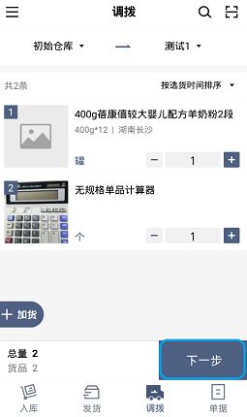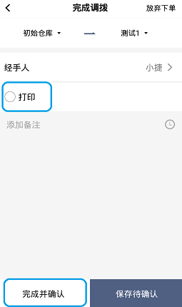

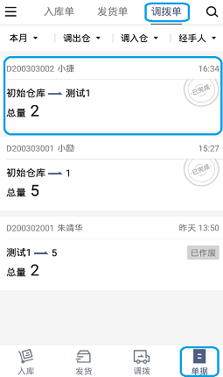

1.6 单据

1.6.1 单据列表

(1)、筛选单据

1.按单据类型
在入库界面选择‘单据’进入单据界面，在界面顶部可以看到三种类型的单据分别时‘入库单’、‘发货单’、‘调拨单’。

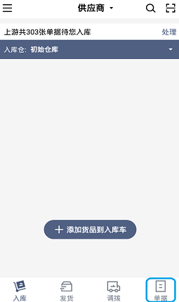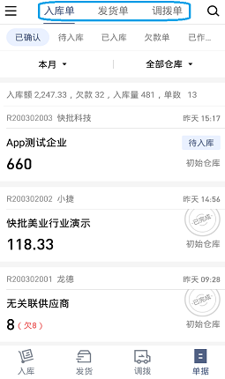

2.按时间
在入库界面选择‘单据’进入单据界面，选择‘本月’即可按时间筛选单据。

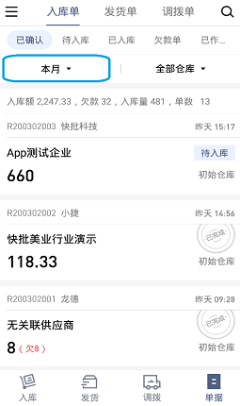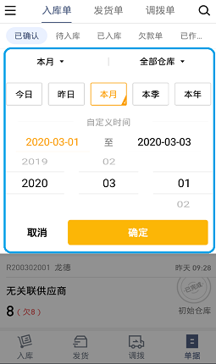

(2)、搜索单据
在入库界面最下排选择‘单据’进入单据界面，再选择搜索单号/供应商/货品/备注查找。

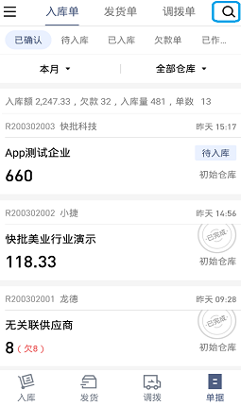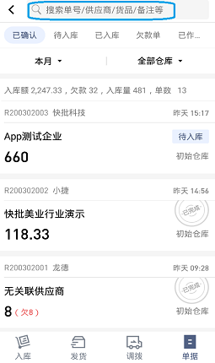

(3)、单据详情

1.查看相关记录

操作记录和付款记录
在单据界面选中一张单据进入‘入库单详情’界面，点击界面右上角‘’查看操作记录和付款记录。

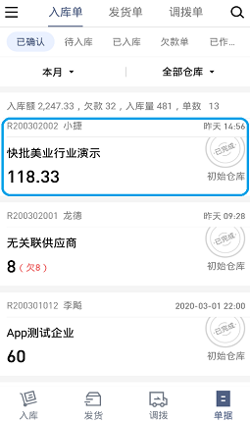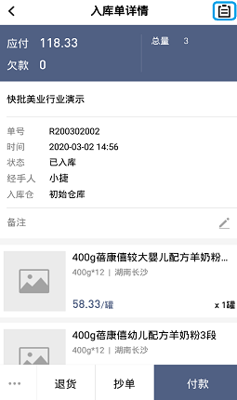

2.对单付款
在单据界面选中一张欠款单据进入‘入库单详情’界面，点击‘付款’进入付款界面，填写完相应信息保存即可。

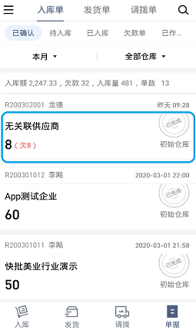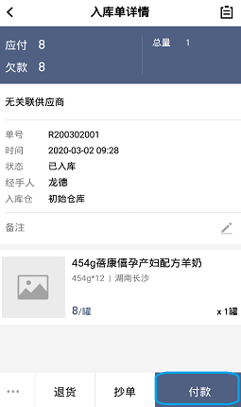

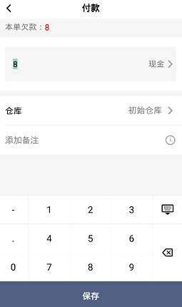

3.编辑单据
仓库的单据已经完成了的是无法编辑的。在单据界面选择一张未完成的单据‘左滑’或者进去‘入库单详情’界面编辑货品。

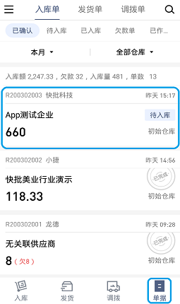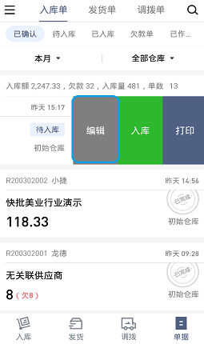

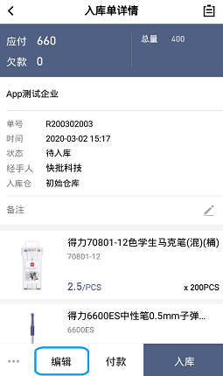

4.作废单据
在单据界面选择一张单据进去‘入库单详情’界面，再点击‘’就会弹出作废和打印,选中‘作废’即可。

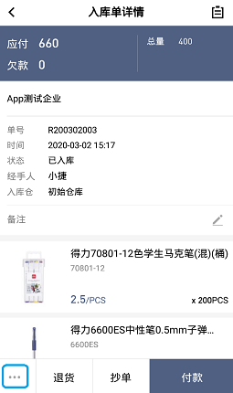

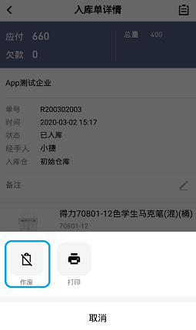

5.打印单据
在单据界面选择一张单据单据‘左滑’或者进去‘入库单详情’界面，再点击‘’就会弹出作废和打印，选中‘打印’即可。

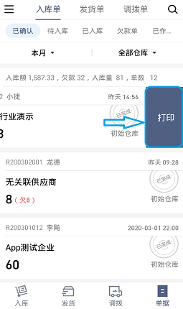
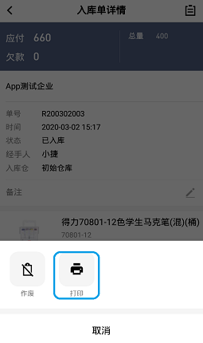

五．设置
1.1账号与安全
1.1.1设置手机
该模块可以更换绑定的手机号码（注册号需要联系快批更改）。
- 设置手机操作流程：
进入设置界面，点击“账号与安全”后点击“手机”按钮，进入“绑定手机”界面，该界面可以显示当前手机号码。输入需要更改的新手机号码，点击“获取验证码”，新手机号码会收到一条验证短信，输入短信验证码后点击“提交”按钮，即可更换绑定的手机号码。
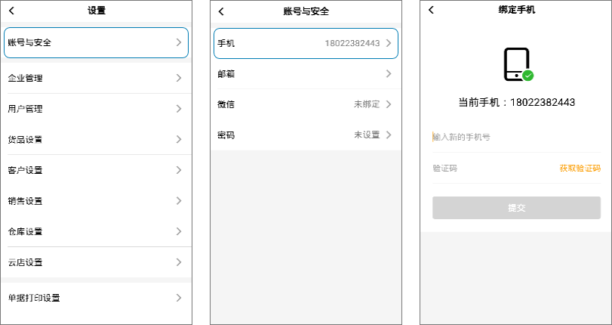
1.1.2设置邮箱
该模块可设置绑定邮箱，绑定邮箱后可使用邮箱登录快批。
- 设置邮箱流程
进入设置界面，点击“账号与安全”后点击“邮箱”按钮，进入绑定邮箱界面。输入正确的邮箱账号，点击“获取验证码”，系统会发放一条邮件信息到该邮箱，登录邮箱查看后，输入验证码，点击“提交”按钮，即可绑定邮箱账号。
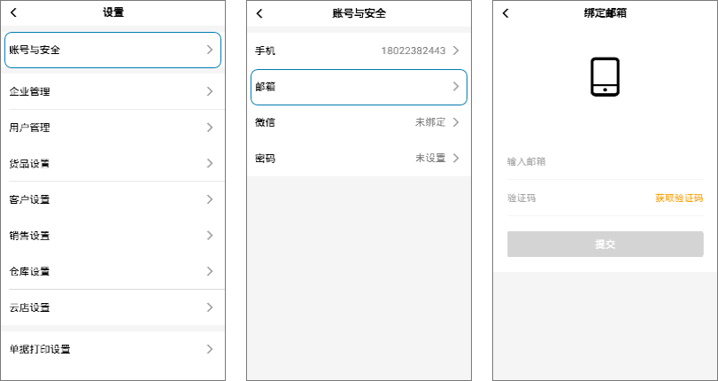
1.1.3设置微信
该模块可设置绑定微信，绑定微信后可使用微信快速登录快批系统。
- 设置微信流程
进入设置界面，点击“账号与安全”后点击“微信”按钮，进入微信绑定界面。可以使用微信扫面该界面的二维码绑定微信，也可以点击“启动微信”按钮快速绑定微信。
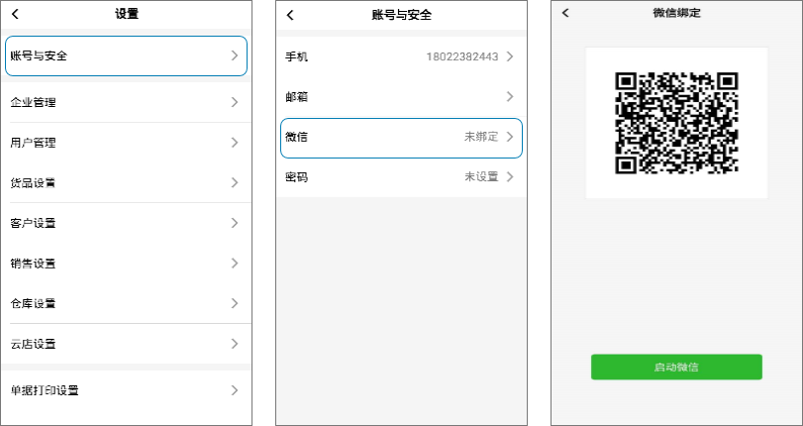
1.1.4设置密码
该模块可设置登录密码，设置密码后可使用密码登录。
- 设置密码流程
进入设置界面，点击“账号与安全”后点击“密码”按钮，进入设置密码界面。按系统提示输入密码后点击提交，即可完成密码设定。
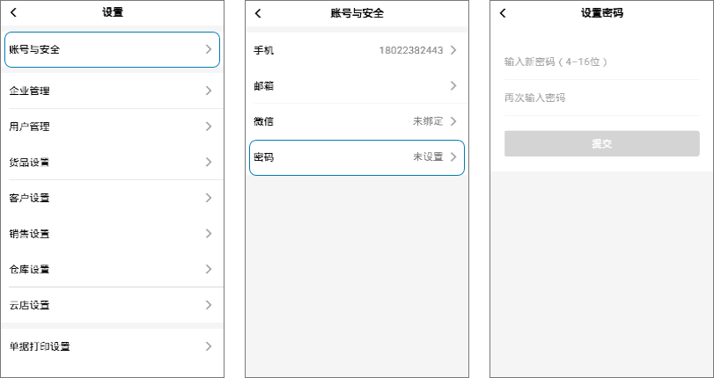

1.2企业管理
1.2.1设置企业信息
该模块可查看与设置企业信息，用于云店展示。
- 进入设置界面，点击“企业管理”后点击“企业信息”按钮，进入企业信息界面。企业信息顶部显示系统版本、系统到期时间、开单权限数量。
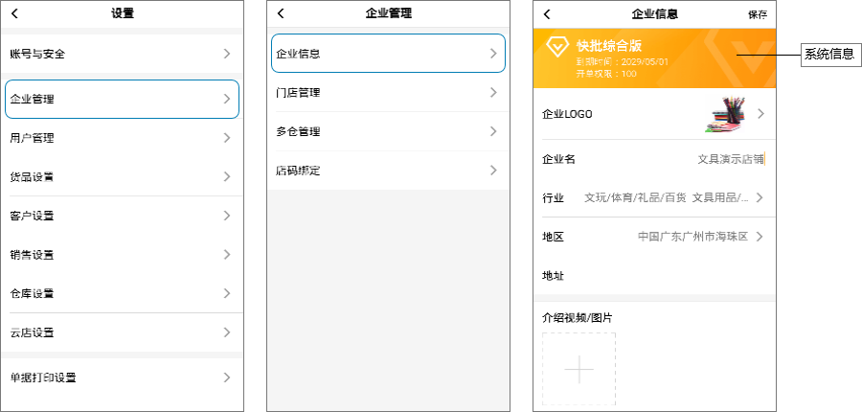
- 点击企业LOGO可以查看当前设置的图片，点击右上角，可使用“拍照”或者“从相册选择”图片更换。
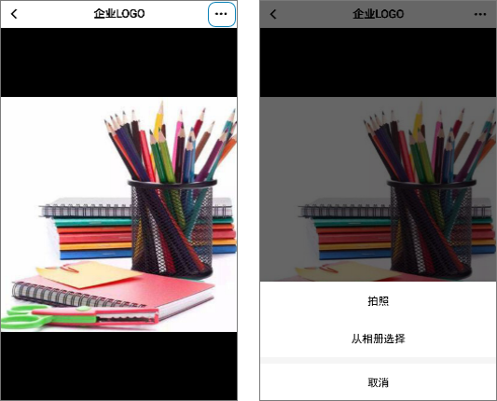
- 企业信息设置
企业信息界面可分别设置“企业名”、“行业”、“地区”、“地址”、“介绍视频/图片”、“简介”。设置后可在云店上展示出来。
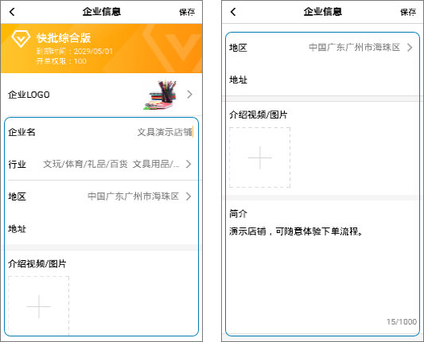
1.2.2门店管理
进入设置界面，点击“企业管理”后点击“门店管理”按钮，进入门店管理界面。可查看以及编辑现有的门店信息，还可以点击右上角的+号新增门店，这里要说一下门店字母缩写，会形成该门店的下单单号前缀，用来区分不同门店的单据归属。
多店管理：首先要将用户分配到归属门店，进入用户管理，选择需要分配归属的用户，
勾选归属门店，确认后保存，即可完成该用户的门店归属，那该用户就可以查看归属门
店的数据
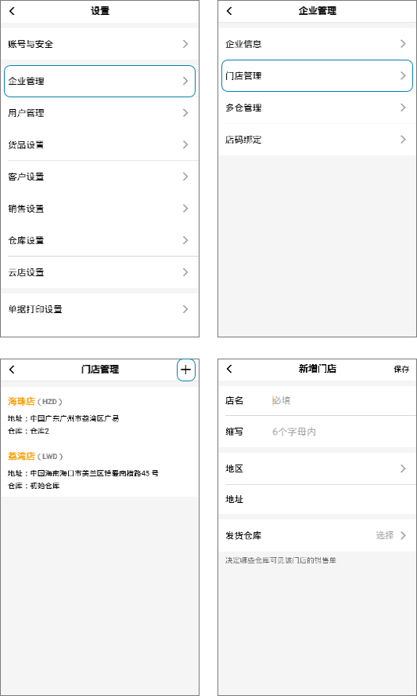
点击现有门店可进行编辑货停用门店的操作。
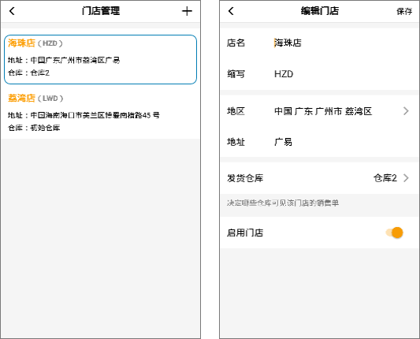
1.2.3多仓管理
进入设置界面，点击“企业管理”后点击“多仓管理”按钮，进入多仓管理界面。该页面可查看现有的仓库信息，还可以点击右上角的+号新增仓库，这就完成多仓设置，左滑还可以选择编辑与停用仓库。
那么我们在发货时可选择指定仓库进行出入库了。
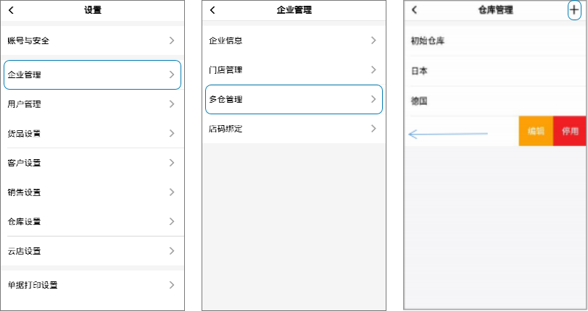
1.2.4店码绑定
进入设置界面，点击“企业管理”后点击“店码绑定”按钮，进入多仓管理界面，在该界面点击店码绑定，使用快批app扫码可以实现批量绑定本店铺以及经手人，实现客户微信扫码进超级采购的功能。
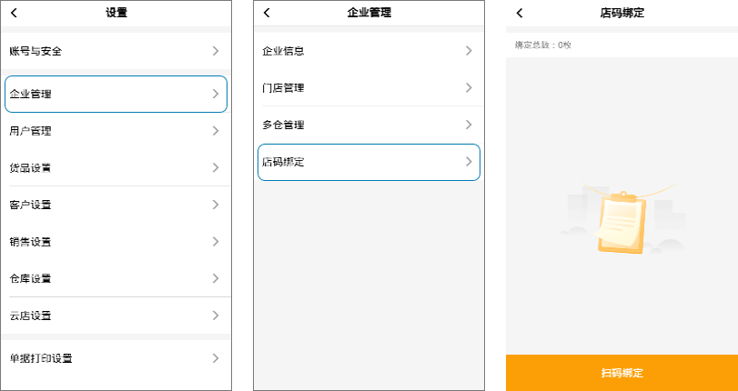
1.3用户管理
1.3.1编辑用户
点击导航左下角设置，进入设置界面，选择用户管理，在该界面可新增、查看、编辑，分配用户权限；管理员可以编辑和删除所有角色成员（包括老板）老板权限只能管理老板以下的成员，注意不能同级编辑。
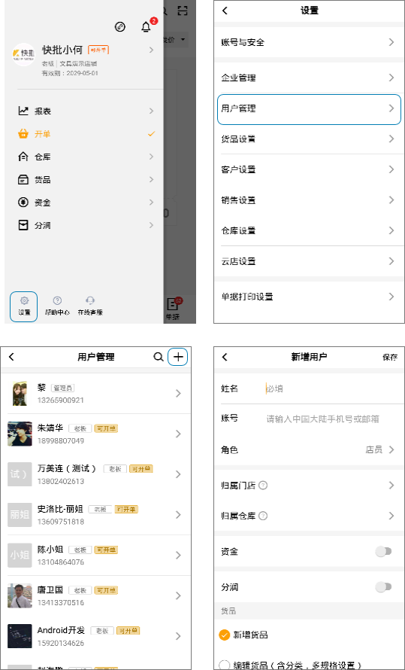
1.4货品设置
1.4.1货号开启
点击导航左下角设置，进入设置界面，选择货品设置，即可看到货号开关。
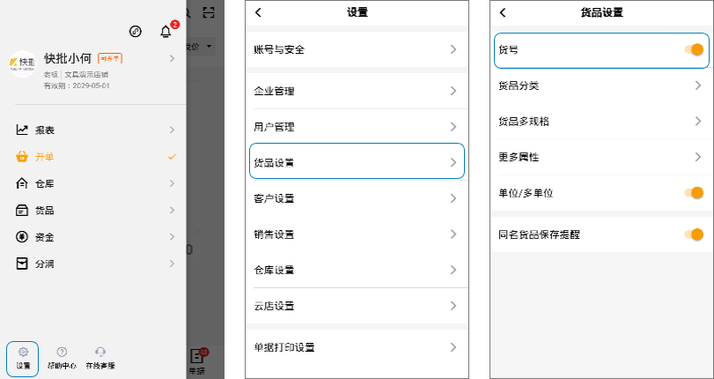
1.4.2货品分类
在导航界面，点击左下角设置进来设置界面，选择货品设置，点击货品分类，在该页面可新增或修改货品分类。
每个货品分类最多可支持建立到3级分类，一级分类最多支持建立500个
二级跟三级分别最多支持建立100个，点击右上角加号，填写分类名称
在一级分类名称点击进去后可继续建立二级分类，在二级分类同样点击右上角加号建立三级分类，这就完成分类设置。
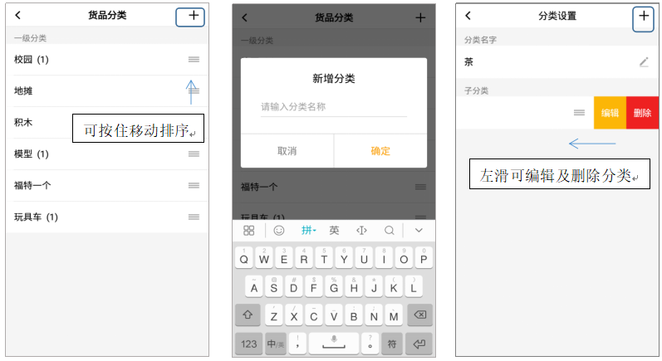
1.4.3货品多规格
在导航界面，点击左下角设置进来设置界面，选择货品设置，点击货品多规格。可选择是否开启多规格功能，左滑某一规格可快速删除该规格，在该界面可直接选择原有的规格模板，或者点击右上角“+”新增规格模板。（建立货品档案时，规格最多只能选择3个）
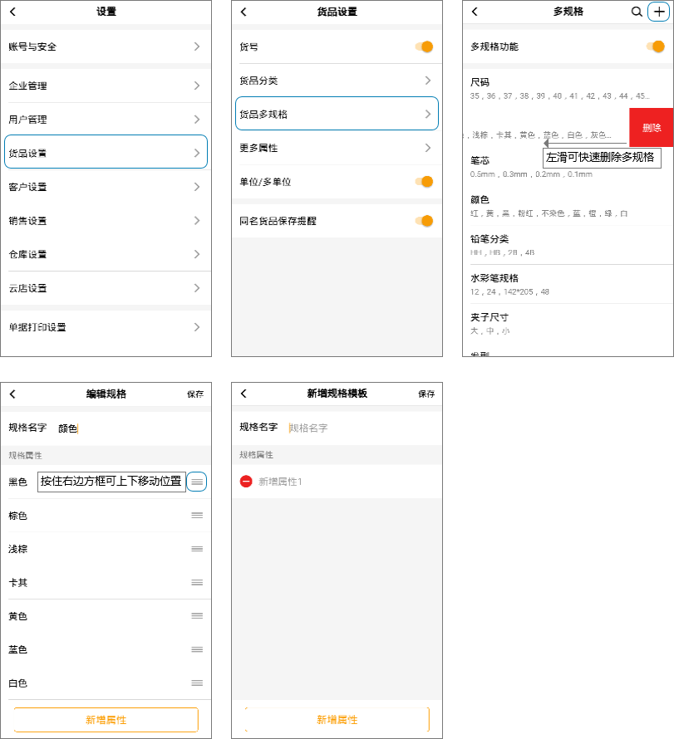
1.4.4更多属性
在导航界面，点击左下角设置进来设置界面，选择货品设置，点击更多属性。在该界面可以打开或关闭属性，也可以自定义属性名称，设置后新增或编辑商品时可以设置属性值。
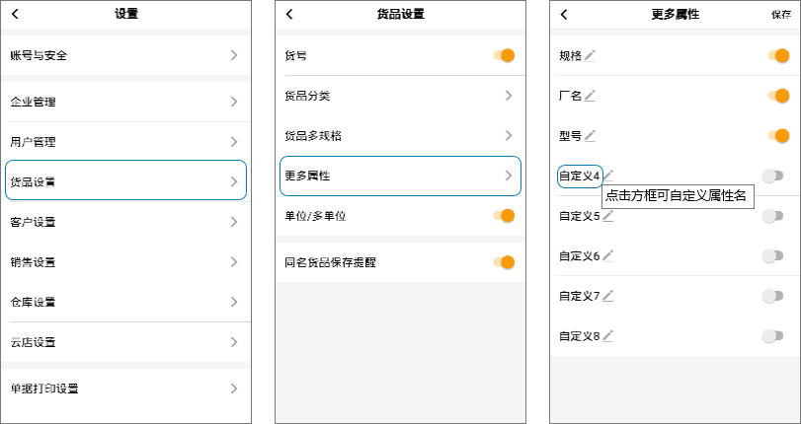
1.4.5单位/多单位
在导航界面，点击左下角设置进来设置界面，选择货品设置，点击单位/多单位右边的按钮，即可打开或者关闭单位。
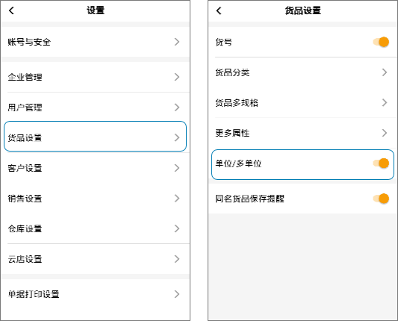
1.4.6同名货品保存提醒
在导航界面，点击左下角设置进来设置界面，选择货品设置，点击同名货品保存提醒右边的按钮即可打开该功能，打开后当新增货品与现有货品同名时，系统会提醒已存在同名货品。
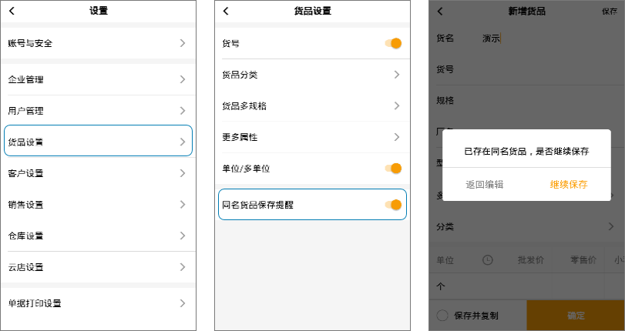
1.5客户设置
1.5.1新增客户默认报价与散客报价
在导航界面，点击左下角设置进来设置界面，选择客户设置，点击新增客户默认报价或散客报价，可以更改默认报价。
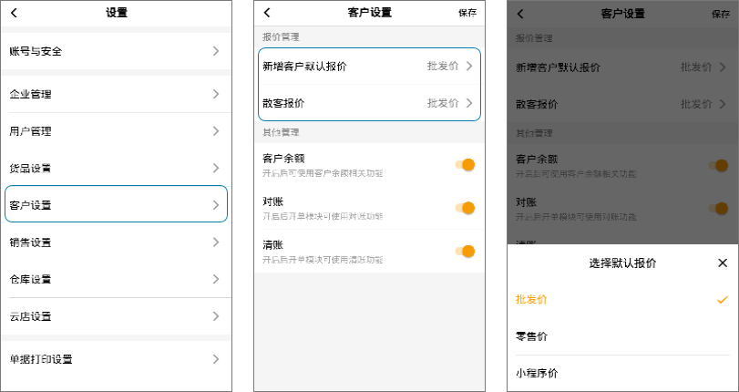
1.5.2客户余额
在导航界面，点击左下角设置进来设置界面，选择客户设置，点击客户余额右边的按钮即可打开客户余额。当单据收款实收大于应收时，系统提示结余是否转入余额，选择转入余额后可在客户详情界面查看客户余额。点击客户余额也可对客户余额进行充值与退款。
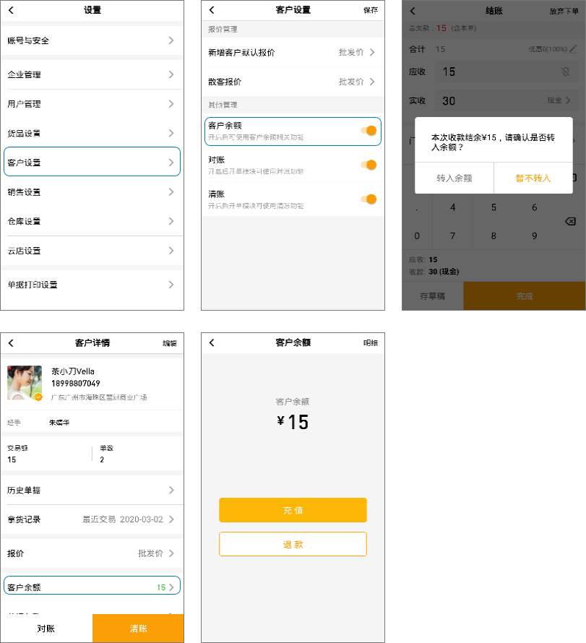
1.5.3对账
在导航界面，点击左下角设置进来设置界面，选择客户设置，点击对账右边的按钮即可打开对账功能。查看客户详情，点击左下角对账按钮，可以查看该客户的财务流水与交易单据，点击右上角打印按钮可以直接打印出财务流水或交易单据。
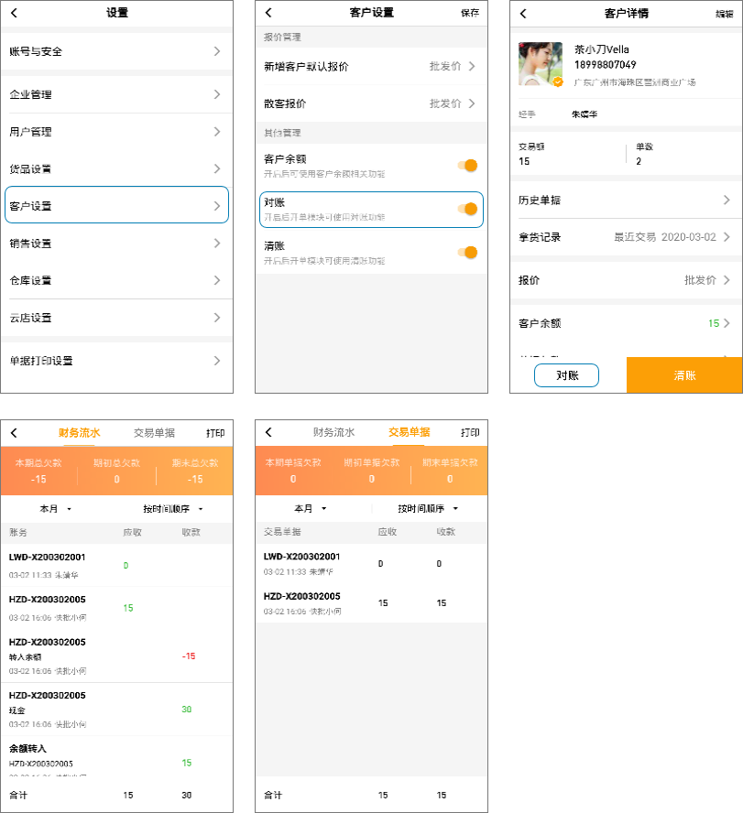
1.5.4清账
在导航界面，点击左下角设置进来设置界面，选择客户设置，点击清账右边的按钮即可打开清账功能。在客户界面点击需要清账的客户，进来客户详情，点击单据欠款或者右下角清账按钮，直接进来欠款明细界面，可查看欠款单据及欠款总额，勾选需要清账的欠款单据，点击下一步，直接默认清账金额，也可修改清账金额，还可以使用余额进行清账，确定即可完成。

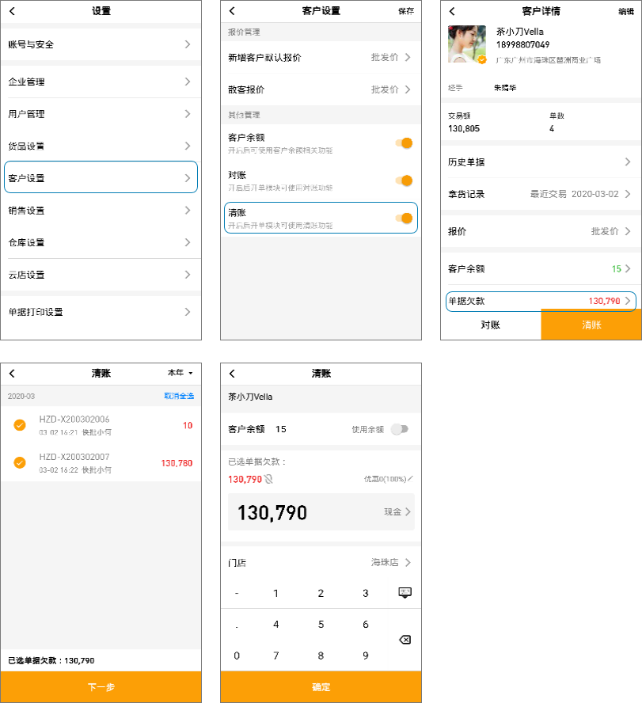
1.6销售设置
1.6.1报价设置与优先报上次价
打开设置-销售设置，进入销售设置界面，可以看到货品价格与优先报上次价，点击货品价格可以打开、停用、编辑货品价格。点击优先报上次价右边按钮打开该功能，开启后客户下单时可优先报上次下单价。
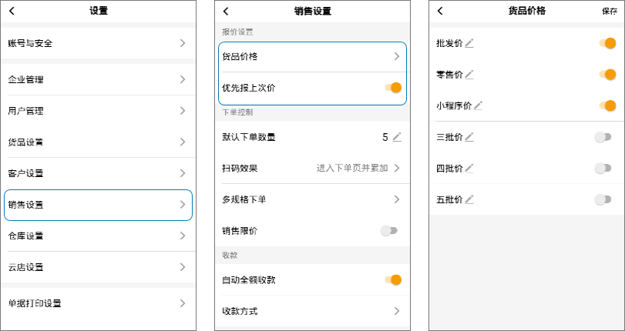
1.6.2下单控制
打开设置-销售设置，进入销售设置界面，可以看到下单控制的四个选项，分别是：
（1）默认下单数量。点击默认下单数量右边的，可以修改默认下单数量，设置下单时单个货品起售量。
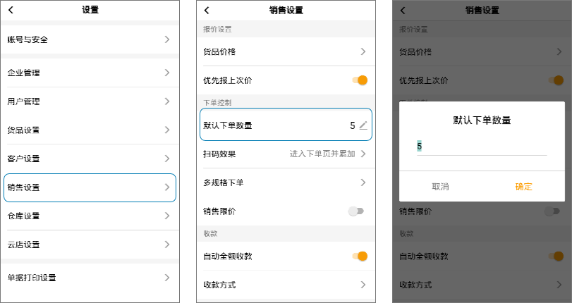
- 扫码效果。点击扫码效果，选择自己需要的扫码效果。
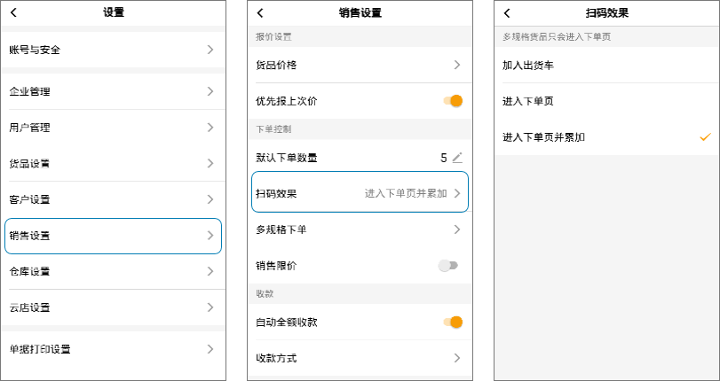
- 多规格下单。点击多规格下单，可以选择多规格货品下单时的展示效果，分别为通用样式、表格样式。
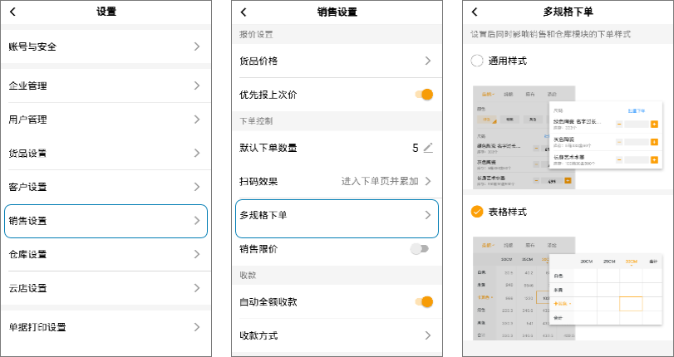
- 销售限价。点击销售限价右侧按钮即可开启该功能，开启后编辑或新增货品可填写销售限价，即当货品低于该价格时不可购买。
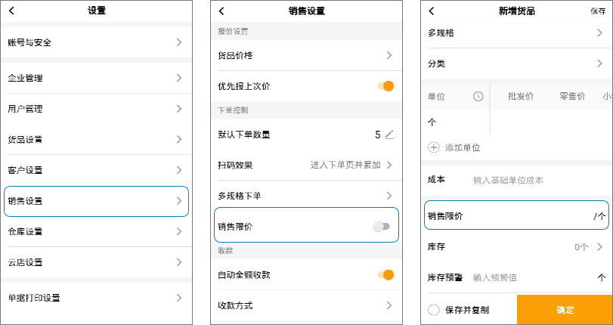
1.6.3收款
- 自动全额收款
打开设置-销售设置-自动全额收款，点击自动全额收款右侧按钮，即可开启该功能，开启后单据结账时实收自动填写应收对应的数目，无需手动输入，节省开单时间。
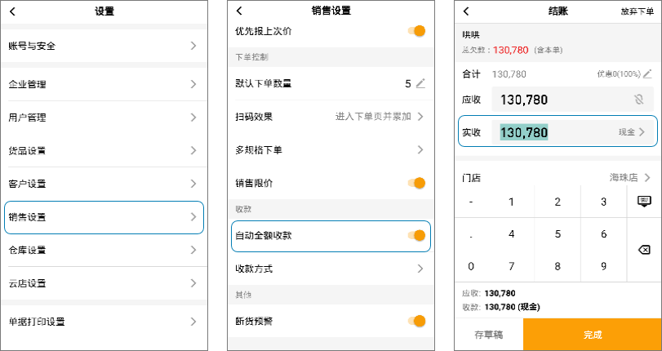
- 收款方式
打开设置-销售设置-收款方式。点击右上角即可添加收款方式。
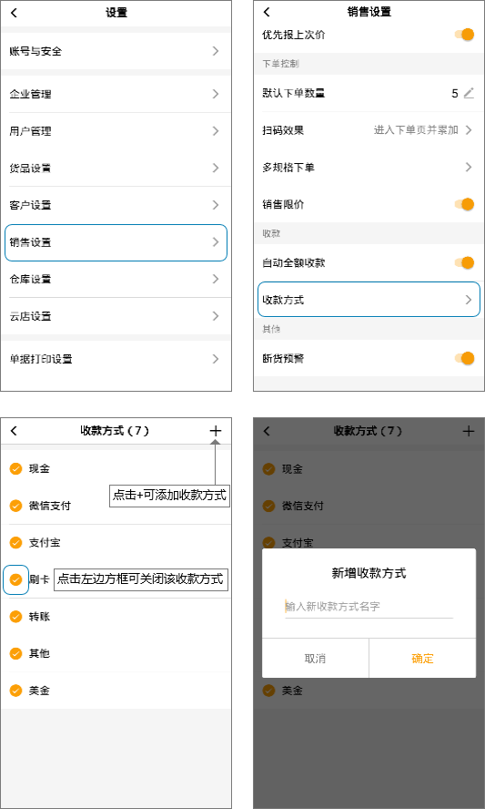
1.6.4断货预警
打开设置-销售设置-断货预警，打开该功能后新增或编辑货品时可以设置库存预警值，当货品数量低于该值时系统将会提醒，在报表-监控-断货的商品界面可查看。
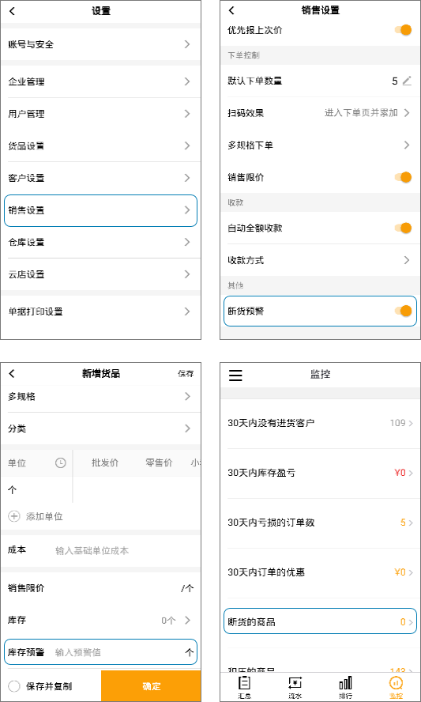
1.7仓库设置
1.7.1库存功能总开关
打开设置-仓库设置-库存功能总开关，开启该功能后可使用库存、发货、入库等功能。
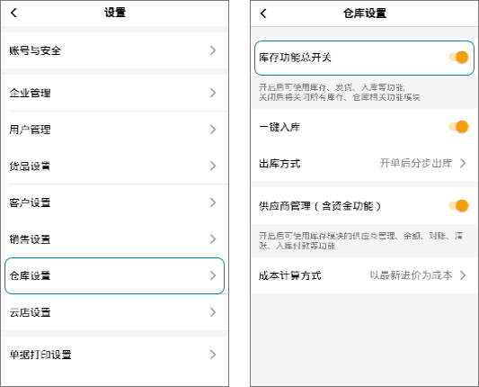
1.7.2一键入库
打开设置-仓库设置-一键入库，一键入库说明：只要您的上游、下游也是使用快批，将上游添加为供应商，下游添加为客户，那么对上游开一个销售单给您，您在入库界面就会收到上游共几张单据待您处理，只要按处理，就可以直接完成货品入库并新建货品档案。

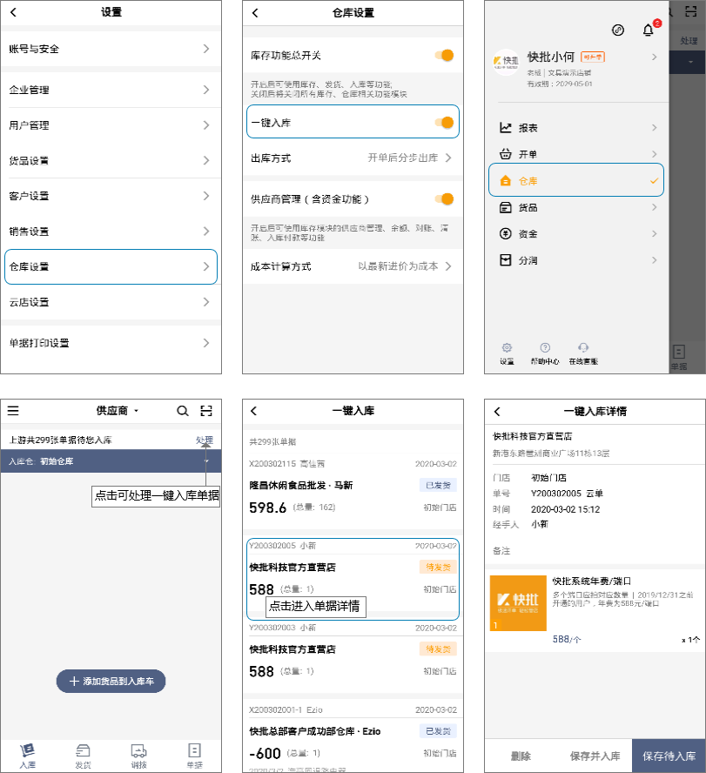
1.7.3出库方式
打开设置-仓库设置-出库方式，可以设置开单即出库或开单后分布出库。
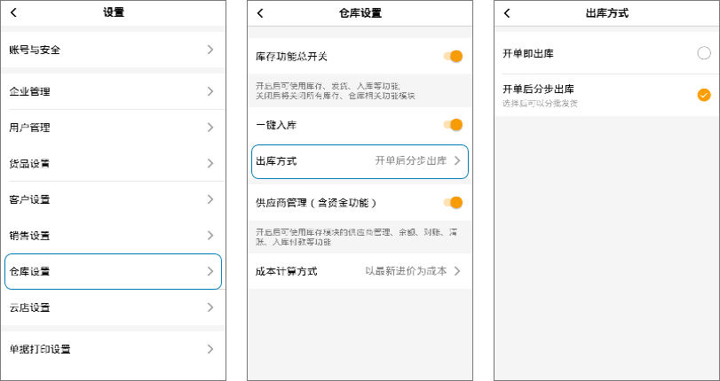
1.7.4供应商管理
打开设置-仓库设置-供应商管理，开启该功能后可使用库存模块的供应商管理、余额、对账、清账、入库付款等功能。
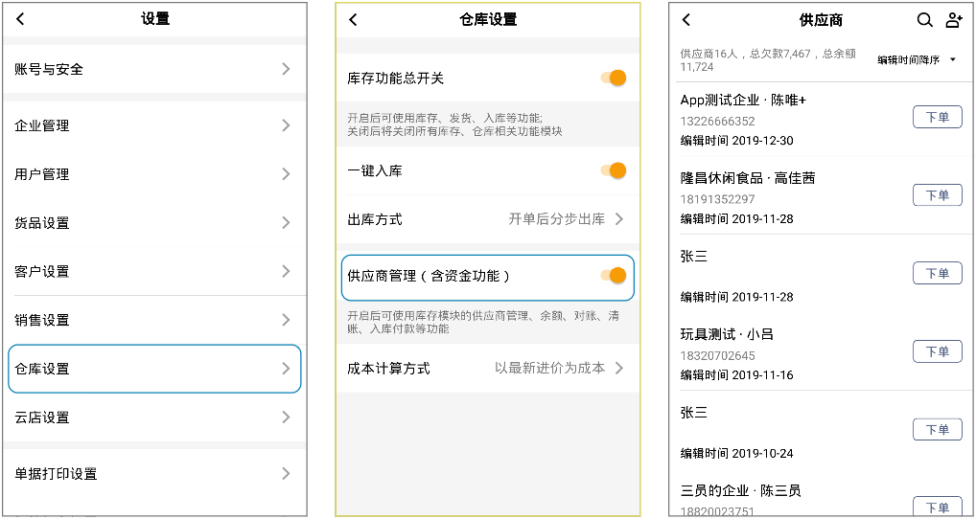
1.7.5成本计算方式
打开设置-仓库设置-成本计算方式，该界面有三种成本计算方式可以选择，点击右上角可以查看成本计算方式的计算规则。
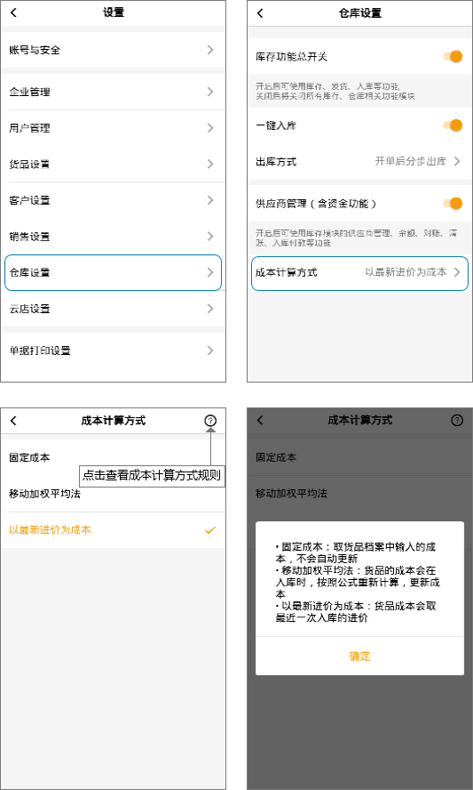
1.8云店设置
1.8.1基本信息
- 公告
打开设置-云店设置-公告，可设置店铺公告，该公告在云店小程序顶部信息显示。
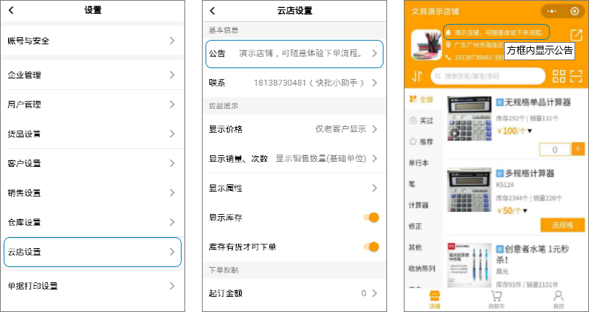
- 联系
打开设置-云店设置-联系，可选择云店联系人，该设置在云店云店小程序顶部信息显示。
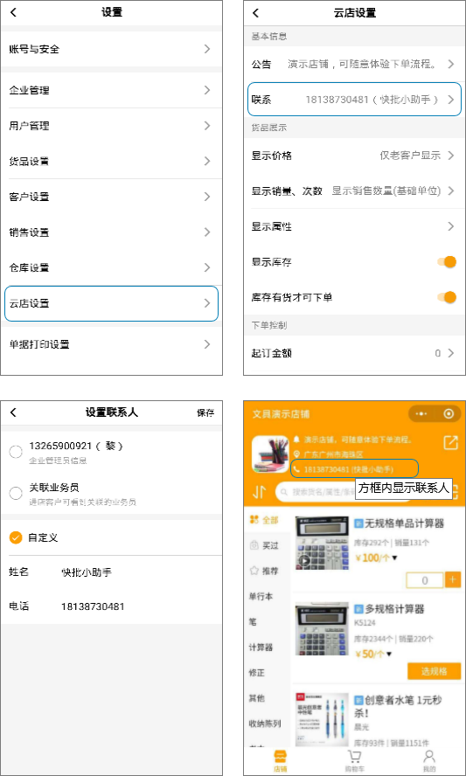
1.8.2货品展示
- 显示价格
打开设置-云店设置-显示价格-显示销售价，可以设置云店客户显示的销售价。打开设置-云店设置-显示价格-显示划线价，可以设置云店显示划线价（划线价小于等于报价时，自动隐藏划线价）。
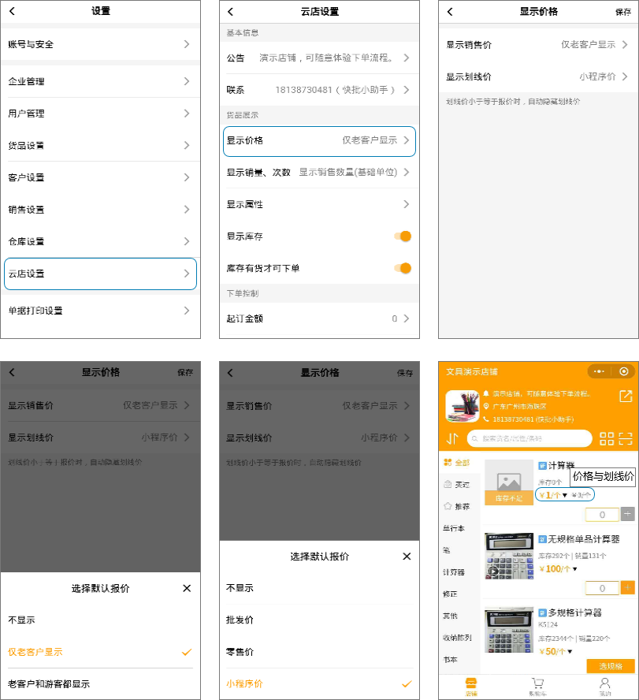
- 显示销量、次数
打开设置-云店设置-显示销量、次数，可以设置云店显示货品的购买数或单数。
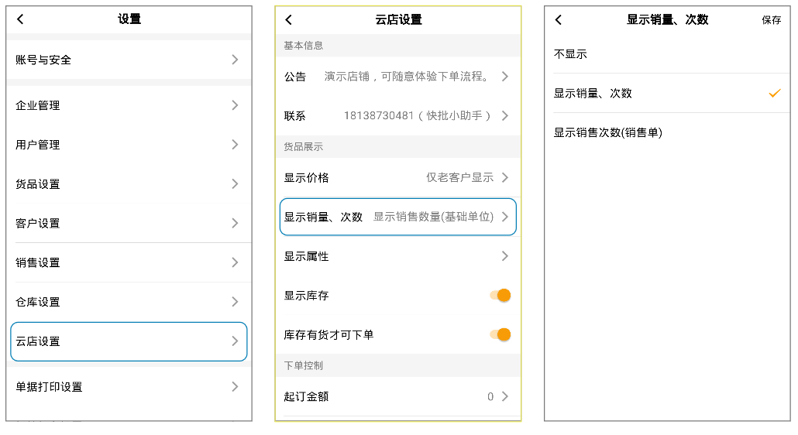
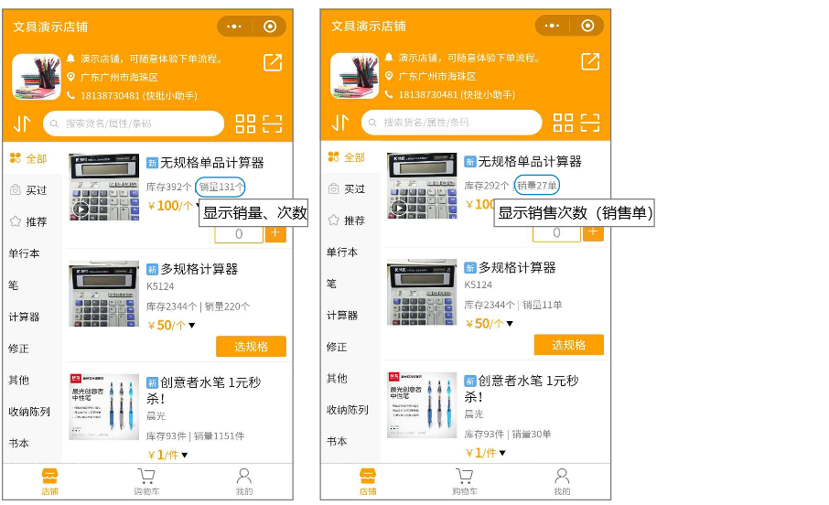
- 显示属性
打开设置-云店设置-显示属性，开启后可以选择云店货品是否展示货品属性。
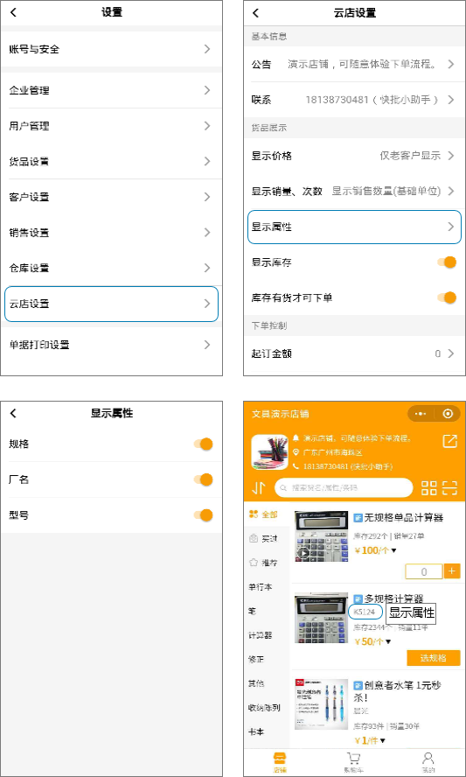
- 显示库存
打开设置-云店设置-显示库存，开启后云店货品可显示货品库存。
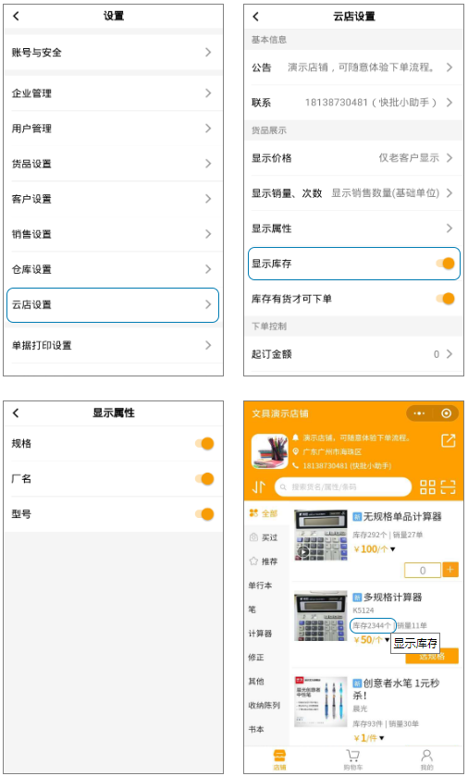
- 库存有货才可下单
打开设置-云店设置-库存有货才可下单，开启后云店无库存货品显示库存不足。
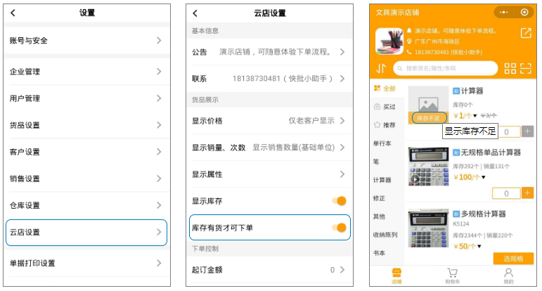
1.8.3下单控制
打开设置-云店设置-下单控制，可分别设置起订金额、货品起订量、老客户优先报上次价。
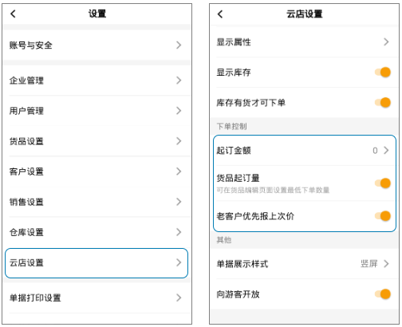
1.8.4单据展示样式
打开设置-云店设置-单据展示样式，可查看电子单据样式预览，点击右上角编辑按钮，可对电子电锯样式进行编辑，编辑后应用于新开单据。
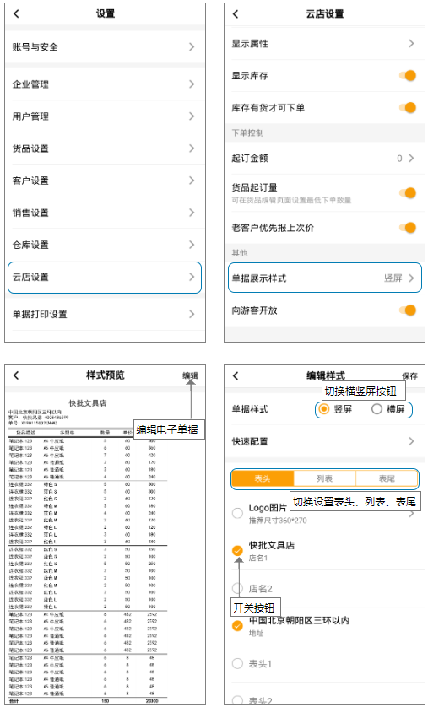
1.8.5向游客开发
打开设置-云店设置-向游客开放，开启该功能后任何客户都可进入云店查看。
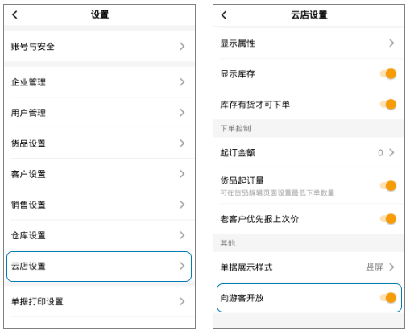
1.9单据打印设置
1.9.1打印机
打开设置-单据打印设置-打印机，进入打印机界面后可切换打印机连接方式，点击右上角按钮可刷新搜索打印机。
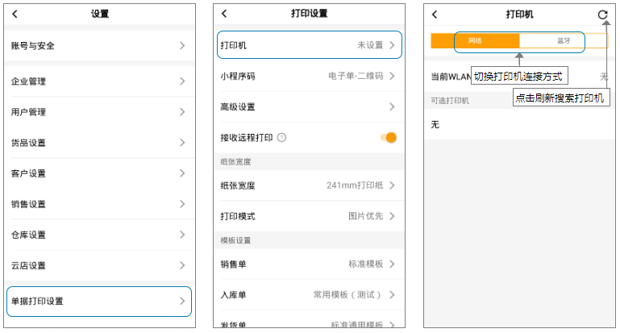
1.9.2小程序码
打开设置-单据打印设置-小程序码，该界面可以设置纸质单据显示的小程序码（图片模式需要选择图片优先）。
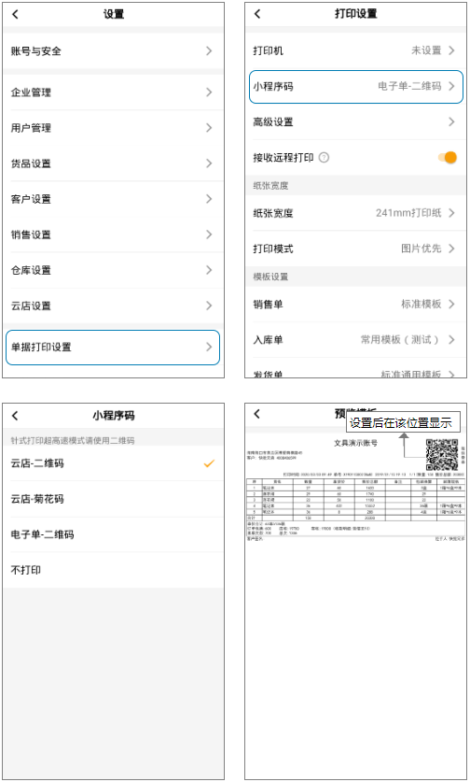
1.9.3高级设置
打开设置-单据打印设置-高级设置，该界面可开启小票兼容模式，开启后可优化打印小票。也可在该界面重启打印服务。
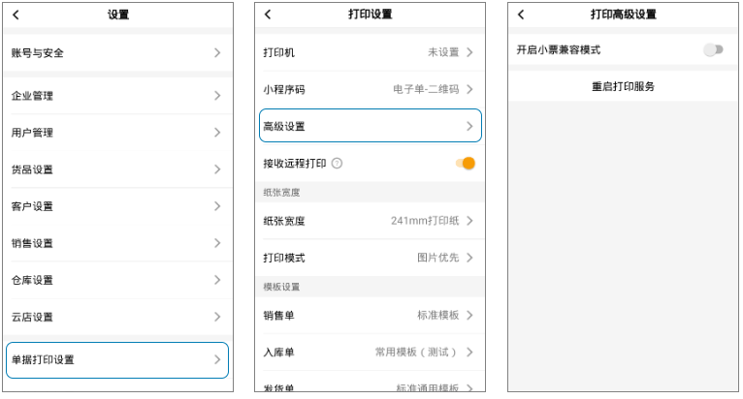
1.9.4接受远程打印
建秋
1.9.5纸张宽度
（1）纸张宽度。打开设置-单据打印设置-纸张宽度，该界面可针对打印机设置打印纸张宽度。
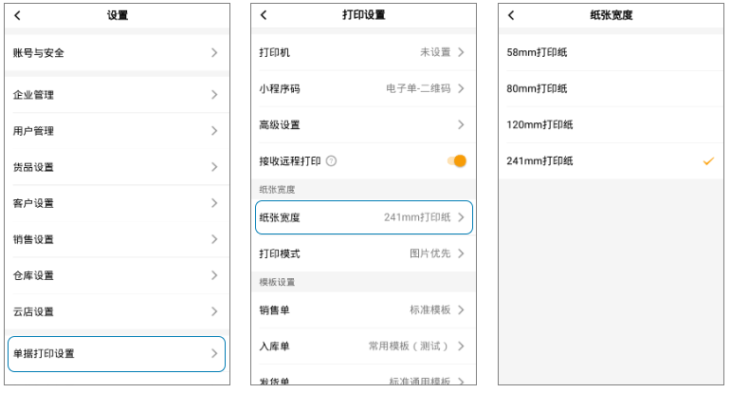
- 打印模式。打开设置-单据打印设置-打印模式，该界面可选择图片优先或文本优先，图片优先可打印二维码与店铺LOGO。
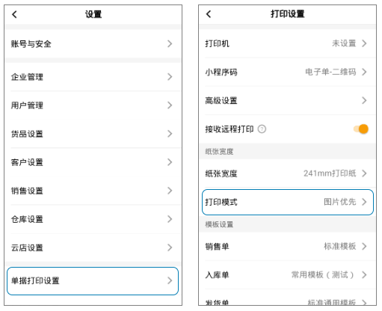

1.9.6模板设置
点击设置-进入单据打印设置，在最下面有模板设置，这里有不同单据的打印模板，选择对应的单据后，就能添加以及修改单据模版，按钮能添加打印模板，可进行修改模板名称，还可以设置字号大小，表头、列表以及表尾信息，当前所选择的单据。不需要的模板左滑就可以跳出删除键。模板设置里面的其他单据修改都是一样设置，除了对账单，对账单直接点击进去既可以修改表头和表尾信息。

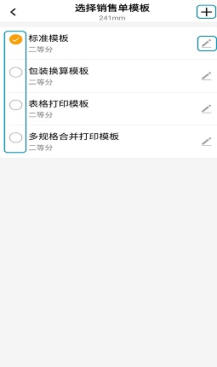
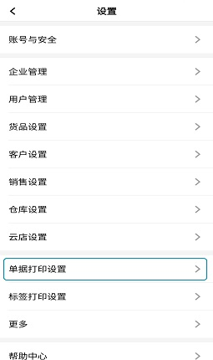
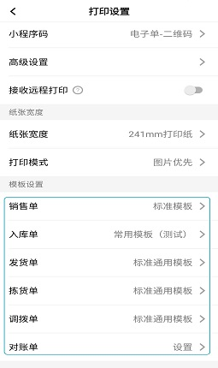

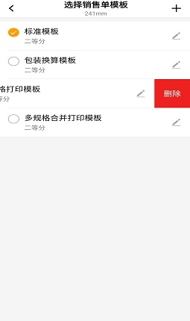
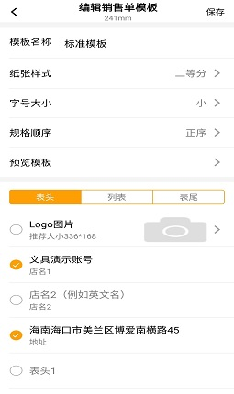

2.0标签打印设置
进入设置-标签打印设置即可进入标签打印设置界面。
2.0.1打印机
与之前1.9.1单据打印机一样的操作界面与操作功能，详细请查看1.9.1单据打印机
2.0.2标签模板
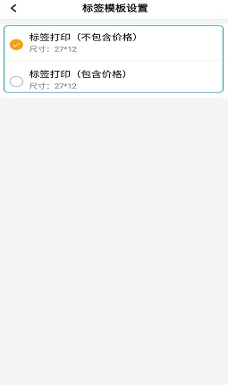
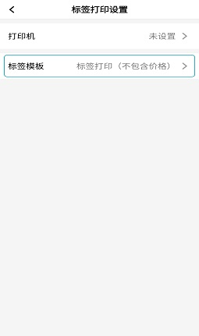
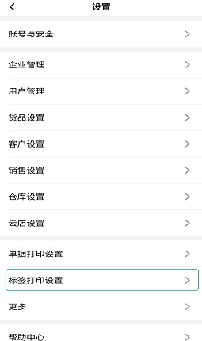
进入标签模板后，一共有两种标签模板选择，一种是没有带价格，另外一种是带有价格，选择打有价格的标签打印，返回标签打印设置界面就能选择价格（价格的选项都是销售设置-货品价格里面所启用的价格）。
2.1更多
点击设置-更多，既可进入设置界面。更多设置里面一共有有语言播报、货品符号、数量小数位、价格小数位、数据粉碎以及货品恢复。
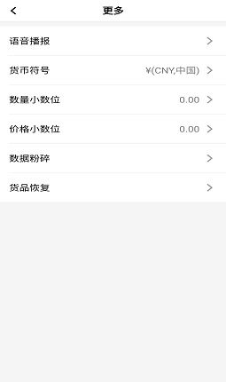
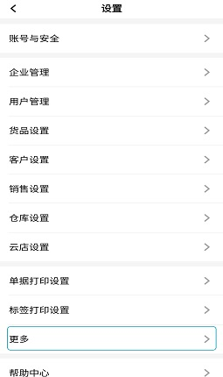

2.1.1语言播报
进入语言播报界面后，一共有新云单播报、云单付款通知、播报具体金额以及新发货任务播报。将其启用后在对应的使用场景既有语言通知。

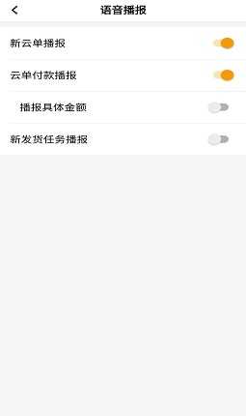
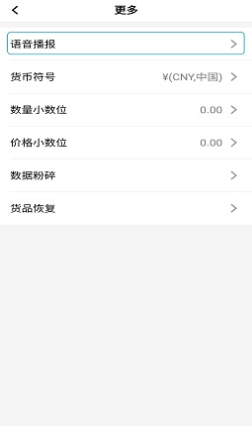

2.1.2货币符号
设置-更多-货币符号-即可设置货币符号。

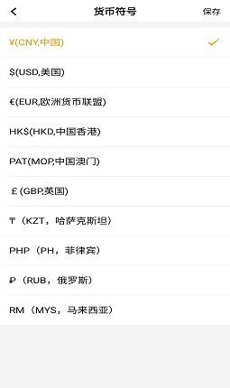
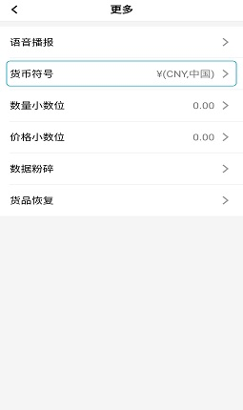

2.1.3数量小位数
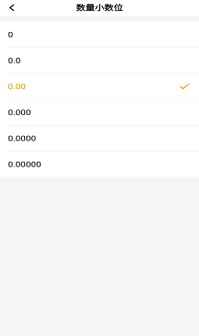
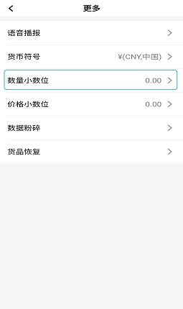
设置-更多-数量小数位-即可设置数量的小数位。

资金模块
- 进入资金模块
资金模块可对收款，付款的详情流水进行管理，方便查看资金的详情账单

在出货车界面点击左上方三杆进入导航界面，选择 “资金”进入资金模块：收款流水、付款流水，两个主页面。

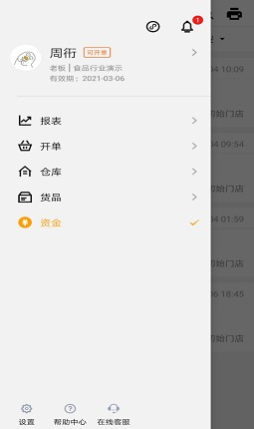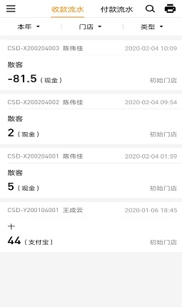

1.1收款流水
在进入资金页面后默认进入的是收款流水账单，在这里我们可以看到资金的收款记录。

1.1.1筛选流水
在收款流水的界面头部还可根据年份、门店、类型对流水单据进行筛选哦，右上角的小图标是搜索和批量打印功能呢。（注意！很多客户找不到某一张收款的单据时，一定要再次确定筛选条件是否符合）
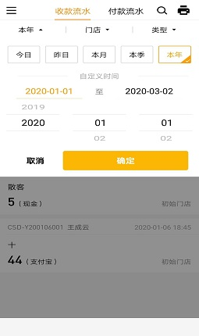

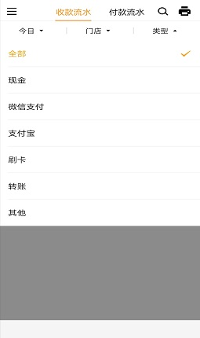
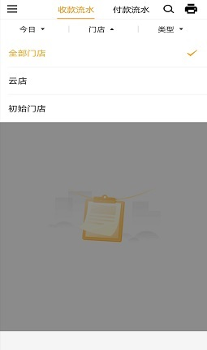

1.1.2流水详情
点击某一张流水单据，可进入该单据的流水详情，在这里我们可以修改填写该单据的备注再点击保存哦，下方也可以对该单据单独进行打印功能呢
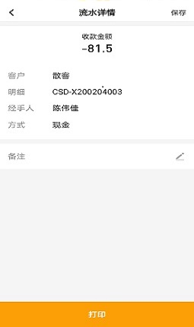

1.2付款流水
在进入资金页面后点击“付款流水”进入的是付款流水账单，在这里我们可以看到资金的付款记录。
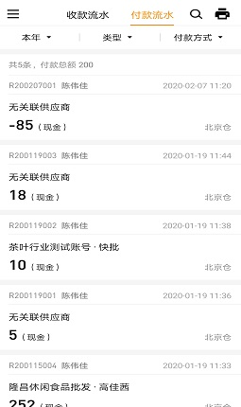

1.2.1筛选流水
在收款流水的界面头部还可根据年份、类型、付款方式对流水单据进行筛选哦，右上角的小图标是搜索和批量打印功能哦。（注意！很多客户找不到某一张收款的单据时，一定要再次确定筛选条件是否符合）
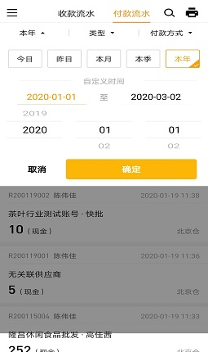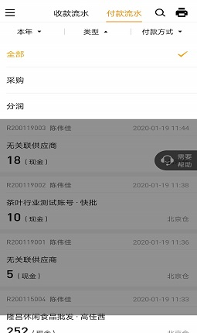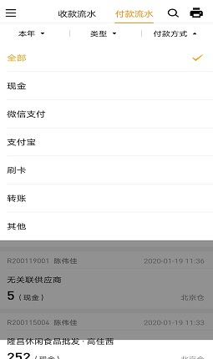

1.2.2流水详情
点击某一张流水单据，可进入该单据的流水详情，在这里我们可以查看到该单据的一下详情信息，也修改填写该单据的备注再点击保存哦。
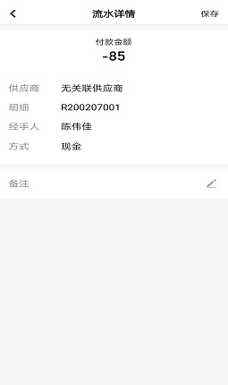

1.3搜索流水
点击右上角的放大镜图标可对收款流水、付款流水的单据根据客户、供应商、单号、备注、经手人等等条件进行搜索哦，

七．报表模块
1.进入报表模块
在导航点击报表，进来报表界面，报表共分为 4 个界面：汇总、流水、排行、监控，可供查看各种销售数据。
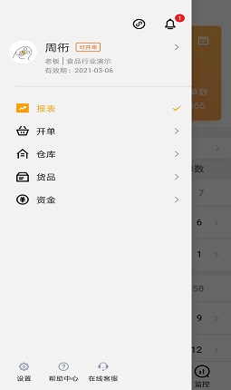

1.1汇总
在汇总该界面可查看总的销售额，毛利，销量以及单数，还可以点击进去查看每月、每日的一个营收情况，点击右上角可筛选不同时间段来查看单据、点击客户总欠款还可以查看客户的欠款详情哦，这个就是报表的汇总信息

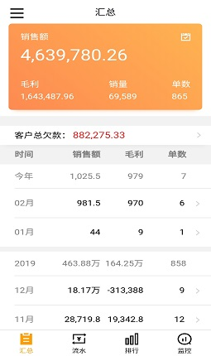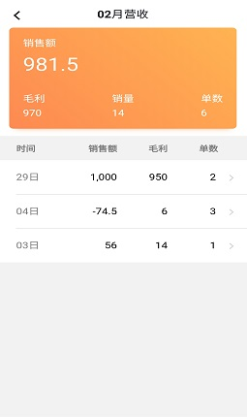
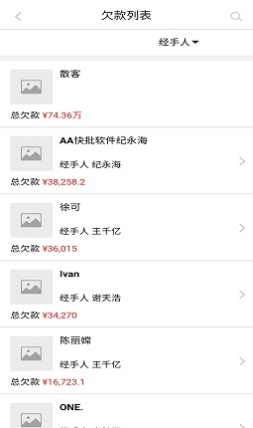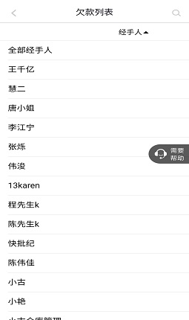

1.2销售流水
在该界面可查看每日的销售额，点击单据可进入单据详情界面，可直接分享单据给您的客户，点击右上角可查看单据的相关记录：收款记录、操作记录、发货记录。
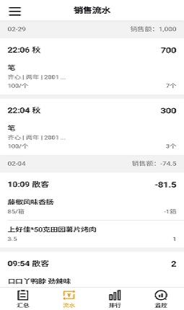
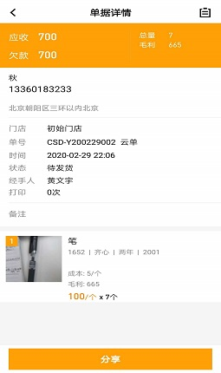

1.3排行
该页面主要分为三个主页面：“货品排行”、“客户排行”、“业绩排行”可以根据不同的类型从而看到不同的排行数据。

1.3.1货品排行
在该界面可查看每个货品销售额与销量，点击右上角查找图标可快速搜索相关信息，还 可以根据分类、销售额以及时间段进行筛选，点击货品进入销售记录界面，在该界面可以跟选择根据客户及规格的销售额、销量、毛利、单数进行排行，操作简介、一目了然。这个就是货品排行界面的功能。

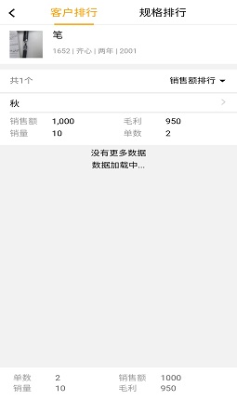
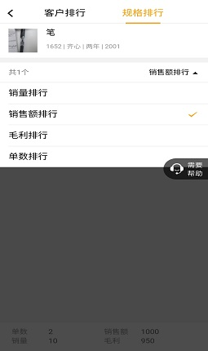

1.3.2客户排行
在该界面可查看每个客户的销售额，点击右上角查找图标可根据公司名、姓名、手机号、 地址以及备注进行快速搜索；还可以根据区域、销售额以及时间段进行筛选，点击客户 进入拿货记录界面，在该界面可查看客户的所有拿货记录，还可以直接点击右上角进行 搜索或根据时间段进行筛选，这个就是客户排行界面的功能
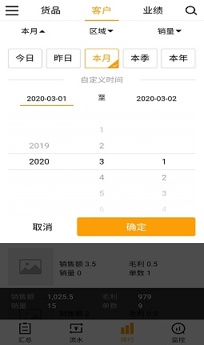
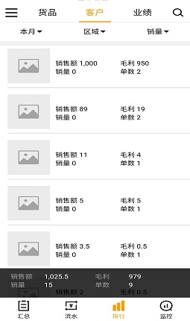

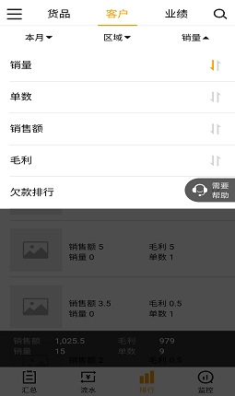
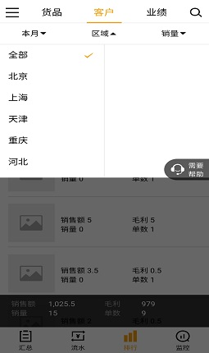

1.3.3业绩排行
在该界面可查看每个业务员的一个业绩情况，可根据这里来给业务员制定绩效奖励，点击右上角查找图标还可根据业务员姓名来 进行快速搜索，还可以根据销售额以及时间段进行筛选。

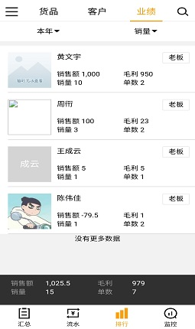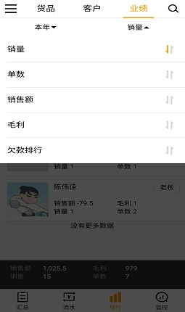

1.3.4监控
在该界面可查看 30 天内没有进货客户:可立即联系获取原因
30 天内库存盈亏:可查看库存修改统计，及时看到库存的盈亏
30 天内亏损的订单数:可查看亏本的销售单据详情
30 天内订单的优惠:可查看所有单据的优惠，一共优惠了多少金额
断货的商品:可查看哪些商品快没有货了，进行及时补货
积压的商品：可根据筛选时间段来查看积压的货品，还可以根据库存额进行排序
实时监控各项数据
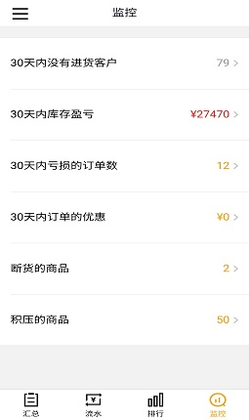

八．分润

一店一码以及分润
进入系统设置，在该界面点击店码绑定，扫描快批提供的店铺码可以实现批量绑定本店铺以及经手人，实现客户微信扫码进超级采购的功能。
首先需要将快批提供的店铺码和您的店铺进行扫码绑定，绑定之后，把码贴在商品上，消费者进来扫您的店铺码下单后，消费者想成为您的分销员，那么先扫描二维码绑定成为您店的【分销员】，把分销员价格设置为批发价，然后分销员把您这个店铺码发给其他的消费者，其他消费者扫码购买后，您就可以在【分润模块】里面看到这张单产生的分润金额。
流程图 如下 ：
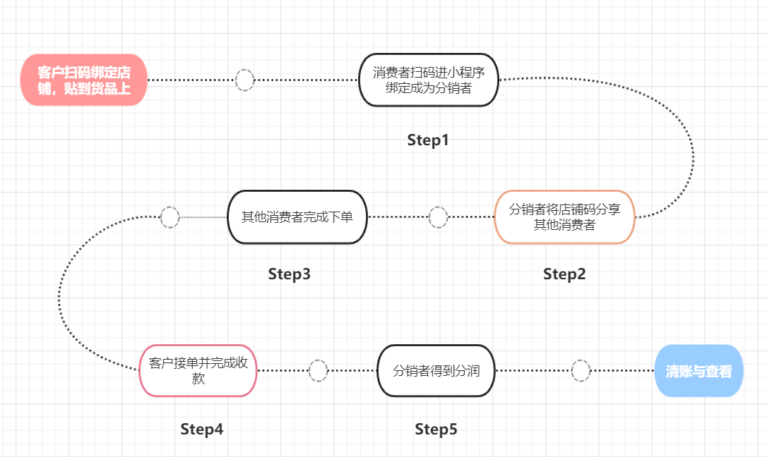

第一步：客户绑定快批提供的店码，然后将店码贴在货品上
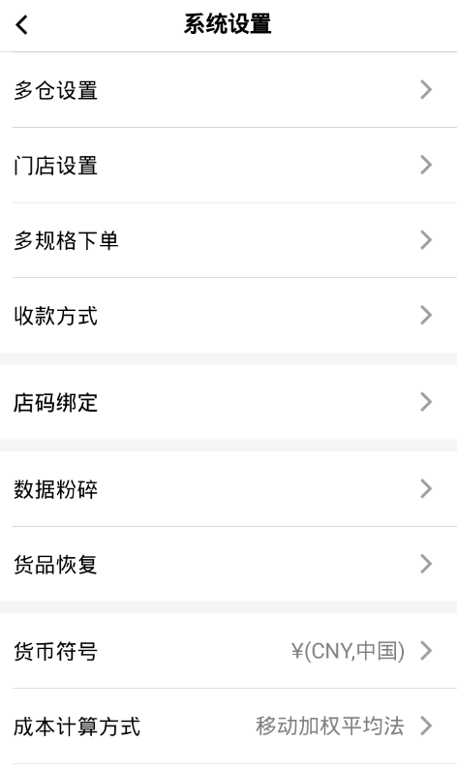
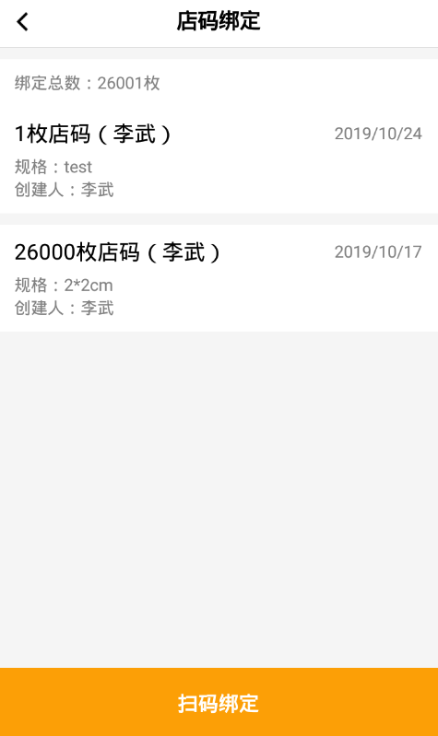

第二步：消费者小志扫码进小程序绑定为分销员，前提将小志设置为批发价，以及游客显示零售价
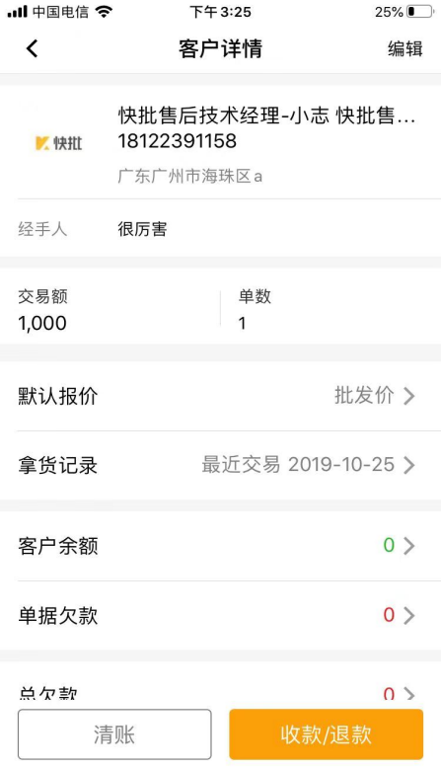
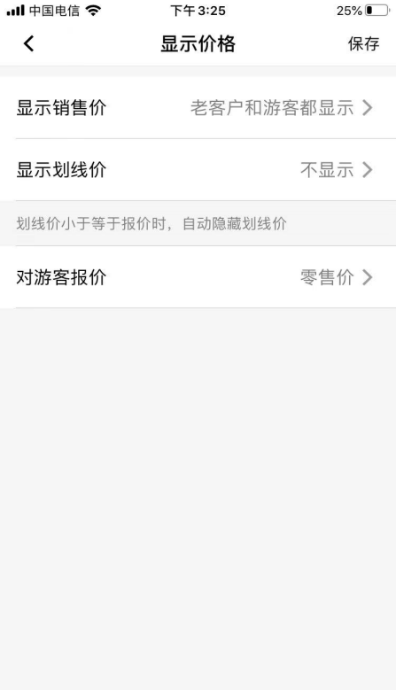

第三步：分润
分销员小志把店铺码发给其他消费者小永，那么小永直接在分销员小志转发的店铺码下了单，您在APP接单收款后，在快批APP导航的分润那里就会出现小志的分润金额。（以下是小永进入分销员小志分享的操作界面）
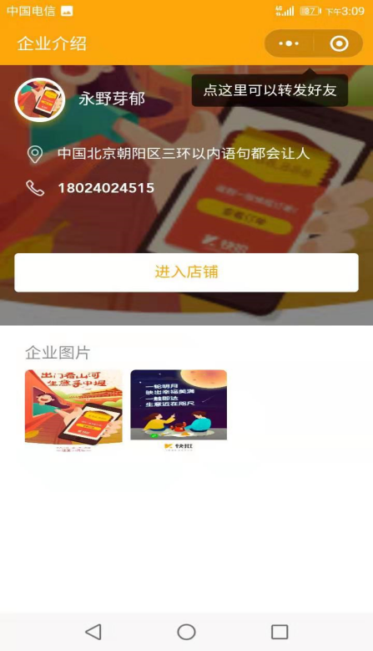
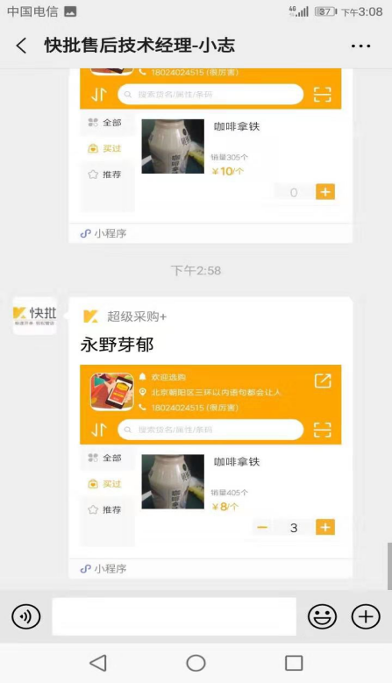

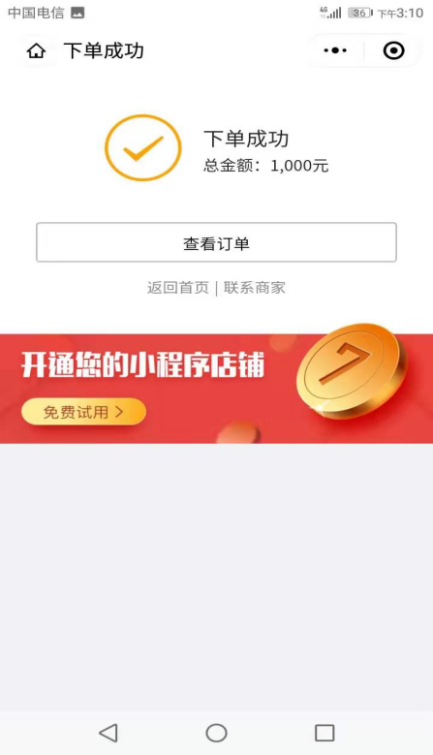
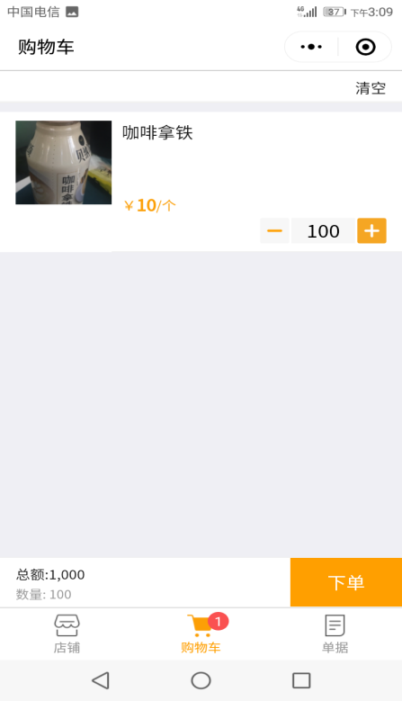

第四步：客户接到小永的云店单并完成收款，那么返回导航即可点击分润查看小志的分润金额（例如设置小志的批发价是8元，零售价是10元，下单数量为100，那么小志的分润就是：（10-8）*100=200）

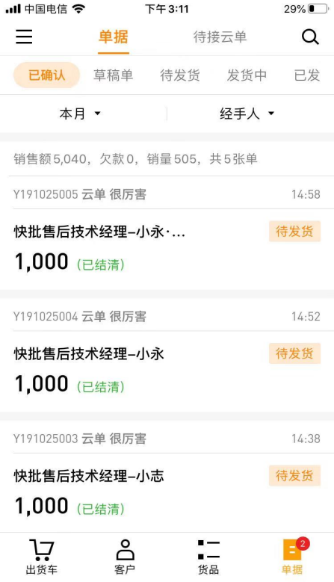
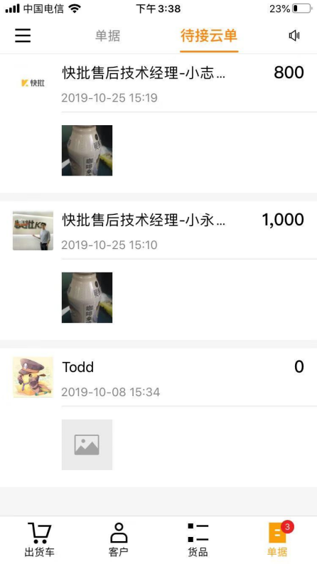

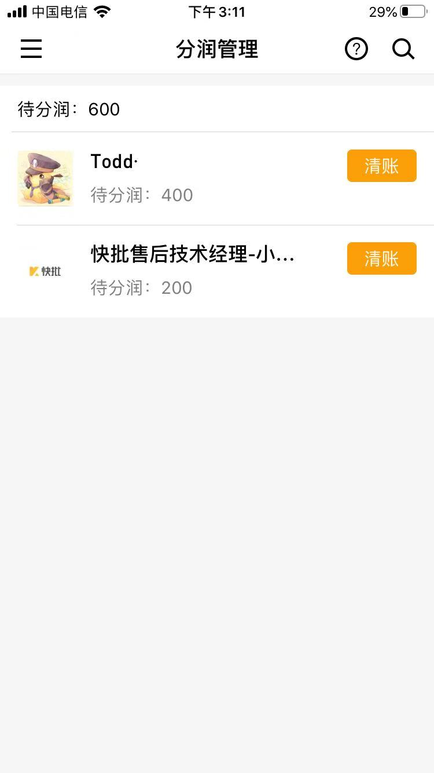
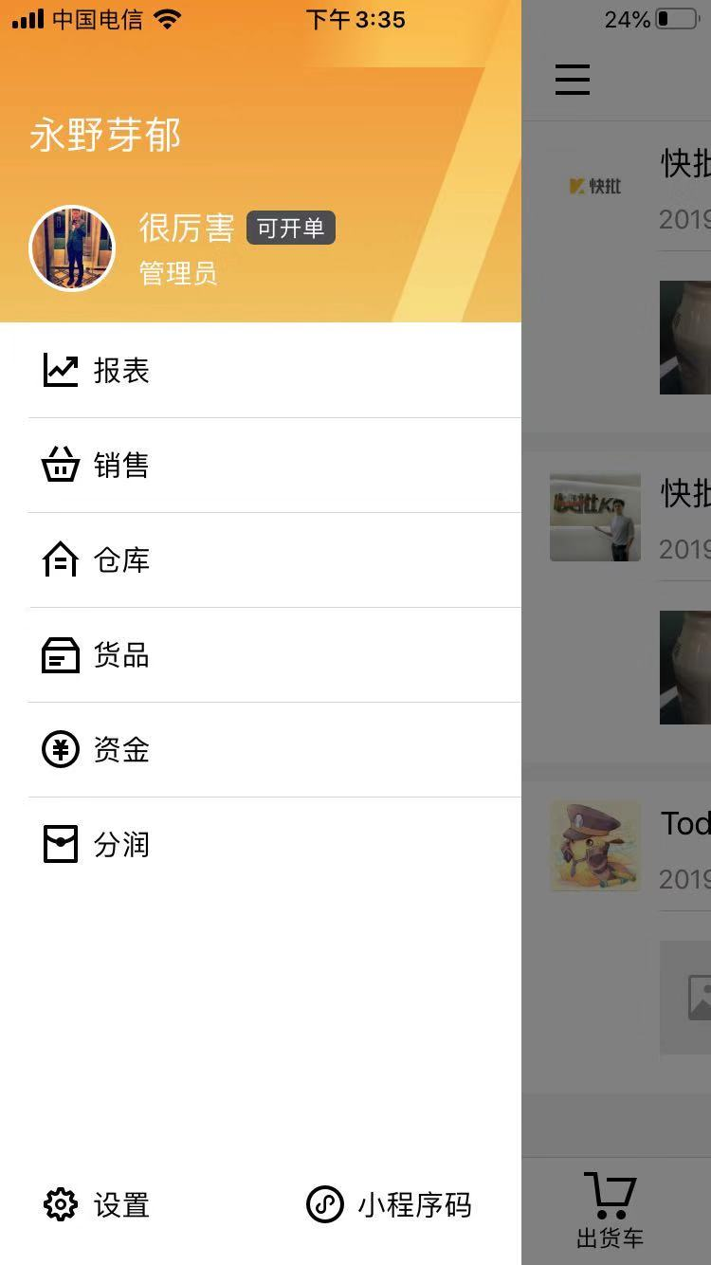

第五步：查看分润清账与付款流水
点击分润进去选择单据可对分销员进行清账，还可以点击资金进入查看分润的付款流水。
